
UNIVERSIDAD AUTÓNOMA DEL ESTADO DE MÉXICO


FACULTAD DE CIENCIAS POLÍTICAS Y SOCIALES

ESPECIALIDAD EN GÉNERO, VIOLENCIA Y POLÍTICAS
PÚBLICAS

TÍTULO DE PROYECTO TERMINAL
“Transversalización de la perspectiva de género en la Universidad Autónoma del Estado de México (UAEM)”

QUE PARA OBTENER EL DIPLOMA DE ESPECIALISTA EN
GÉNERO, VIOLENCIA Y POLÍTICAS PÚBLICAS

PRESENTA
Licenciada Susana Munguia Fernández

TUTORA ACADEMICA
Dra. Norma Baca Tavira


REVISORA
Dra. Guillermina Díaz Pérez

TOLUCA, ESTADO DE MÉXICO, ENERO 2014.

Índice INTRODUCCIÓN 2
PERSPECTIVA DE GÉNERO… 3
DEBATE INTERNACIONAL, MARCO LEGAL 5
EN MÉXICO… 8
TRANSVERSALIZACIÓN: ESTRATEGIA PARA INTEGRAR LA PERPECTIVA DE GÉNERO EN
INSTITUCIONES… 14
CASO ESPECÍFICO DE LAS UNIVERSIDADES… 14
UNIVERSIDAD AUTÓNOMA DEL ESTADO DE MÉXICO… 15
DIAGNÓSTICO
Modelo de Equidad de Género MEGUAEM 21
CONCLUSIONES DEL DIAGNÓSTICO… 32
ÁRBOL DE PROBLEMAS… 36
      - … 37
ÁRBOL DE SOLUCIONES… 38
PROPUESTA: Formalización de la perspectiva de género en la Agenda de Desarrollo Institucional desde el Consejo Universitario 39
CONSEJO UNIVERSITARIO… 40
RUTA DE ACCIÓN 44
REFLEXIONES FINALES… 46
BIBLIOGRFÍA… 47

INTRODUCCIÓN

Las universidades son las instituciones encargadas de formar profesionales, mujeres y hombres que desarrollen actividades en ámbitos económicos, sociales y culturales. De manera específica las universidades públicas no tienen un fin de lucro, y el conocimiento creado dentro de ellas es entonces un bien social. La Universidad Autónoma del Estado de México (UAEM) en su calidad de pública se plantea de inicio hacer frente a la creciente demanda y hasta el momento insuficiente oferta educativa.
La necesidad y obligación de incluir de manera transversal la perspectiva de género en las instituciones no excede a las universidades, no excede a la UAEM, como motor de conocimiento y capacitación su responsabilidad social es también con las mujeres, si una institución no se compromete de manera equitativa con hombres y mujeres sólo contribuye a ampliar y acelerar la inequidades existentes, se requiere atender las necesidades sociales y se requiere hacerlo desde su organización.
El desarrollo institucional de la UAEM exige una perspectiva de género, real y no de discursos, de acciones concretas y con carácter transversal; éstas implican cambios en todas las áreas de la universidad, en todos sus trabajadores y trabajadoras y estudiantado. ¿Cómo aspirar a formar profesionales excepcionales si en su formación no se combaten los roles genéricos llenos de prejuicios y violencias?,
¿Cómo integrar una perspectiva de género si se excluye al personal administrativo y direccional? ¿Cómo integrar una perspectiva de género si se excluye a los y las alumnas?
El primer paso es la obtención de un diagnóstico con perspectiva de género acerca del estado de la transversalización de la perspectiva de género en el diseño e instrumentación de estrategias y acciones en la Universidad Autónoma del Estado de México; el conocer la situación actual de la perspectiva de género dentro de la institución, para después delinear respuestas y propuestas a los huecos y necesidades reales que la administración universitaria ha dejado sin cubrir. Considero que el momento es ideal al tener la UAEM su propio Modelo de Equidad de Género (MEG UAEM) en marcha y el inicio de una nueva administración en rectoría, de la institución.
El objetivo es un sistema educativo y laboral equitativo, libre de prejuicios, libre de violencia, lleno de justicia, integración y responsabilidad social. Siguiendo la obligatoriedad a la que las universidades y el Estado mexicano se han inscrito legalmente.

PERSPECTIVA DE GÉNERO

La meta es la igualdad de género, el momento histórico, social y cultural donde hombres y mujeres alcancen el máximo de sus potencialidades, sin que su condición de género tenga que ver en éxito y satisfacción personal.
Esa es la meta, el escenario actual se caracteriza por mujeres y hombres ocupando posiciones distintas en las sociedades, de manera injusta e históricamente a partir de la diferencia sexual al nacimiento se han adjudicado diferentes estilos y posibilidades de vida, el género marca nuestras actividades, comportamientos poderes, aspiraciones profesionales, sexualidad, acceso a recursos, maneras de vestir, qué consumir, etcétera.
Como si tuviéramos de nacimiento destinos diferentes, no existe sector en nuestras vidas que no tenga como patrón al género, los seres humanos hemos seguido reproduciendo estas divisiones y relaciones sociales. Es importante considerar que las diferencias culturales, económicas, incluso geográficas o religiosas modifican los conceptos genéricos.
El género es “el conjunto de ideas, representaciones, prácticas y prescripciones sociales que una cultura desarrolla desde la diferencia anatómica” (Lamas, 2000: 84), existe una interpretación simbólica de lo masculino y lo femenino; la diferencia sexual se traduce en desigualdad, el género distribuye en lo social, lo religioso, lo legal, lo trivial, lo amoroso; estructura la manera de entender el mundo.
Como concepto el género se conforma de una dimensión relacional y se refiere a acciones o actitudes influidas por otras, como el nivel socioeconómico, la edad, el origen étnico, etcétera. Alude a relaciones entre personas de diferente sexo, pero también a personas del mismo sexo.
Vivimos y sufrimos una organización social patriarcal, el patriarcado es “un sistema de dominación e imposición masculina[ ... ]Los hombres han controlado la vida desde todos los niveles posibles: las doctrinas religiosas, los mitos, las leyes, las estructuras familiares, la sexualidad y los sistemas laborales, emocionales, psicológicos y económicos, y han abusado del cuerpo de las mujeres, estableciendo con todo ello un modelo de dominación que avala otras formas de imposición sobre el resto de seres” (Fisas, 1998: 35). Desde la cultura y las estructuras sociales se articulan acciones de violencia que afectan a hombres y mujeres, en especial mujeres.

A partir de la cultura de género en el mundo, en México y de manera local en el Estado de México, se ha legitimado la creencia de una posición superior de lo masculino, esta visión cultural se traduce en violencia de género; no exclusivamente de hombres hacia mujeres, la violencia de género se moviliza en diferentes direcciones; la violencia puede venir por parte de las instituciones, no sólo se refiere a golpes, la discriminación es un tipo de violencia.
Cuando hablamos de género y relaciones genéricas hablamos de poder; el poder accionado desde el patriarcado. El modificar estas relaciones no es en ningún sentido imposible, son construcciones sociales, no naturalmente dadas, por lo tanto accesibles al cambio. Desde la academia, el feminismo y las luchas sociales se ha logrado, en múltiples espacios, reconocer el maltrato e invisibilización hacia las mujeres, que sin ser un grupo minoritario somos sí un grupo vulnerable en la población mundial.
El sistema género (Stromquist en Vázquez y Díaz, 2011) se compone de tres niveles:
        - Estructural: división social del trabajo.
        - Institucional: normas y reglas que guían la distribución de recursos y oportunidades para hombres y mujeres.
        - Simbólico: concepciones, mentalidades y representaciones colectivas de lo que socialmente significa ser mujer o ser hombre.
La perspectiva de género “implica reconocer que una cosa es la diferencia sexual y otra cosa son las atribuciones, ideas, representaciones y prescripciones sociales que se construyen tomando como referencia a esa diferencia sexual” (Lamas, 1996: 1).
La discriminación por motivos de género es descubierta a través de la perspectiva de género. La Convención Internacional sobre la Eliminación de todas las Formas de Discriminación (CEDAW por sus siglas en inglés) entiende por discriminar al acto de separar o formar grupos de personas que atenta contra la igualdad, que es aplicado a cualquier ámbito y que puede recurrir a cualquier criterio, tales como la edad, color de piel, nivel de estudios, religión, orientación sexual, nivel socioeconómico, género, etcétera, que tenga por efecto impedir o anular el reconocimiento de los derechos de las personas
En México, la Ley Federal para Prevenir y Eliminar la Discriminación, la define como toda distinción o restricción basada en origen étnico, sexo, edad, discapacidad, condición social o económica e incluye condiciones de salud, embarazo, lengua, religión, opiniones, preferencias sexuales, estado civil o cualquiera otra que tenga por efecto impedir o anular el reconocimiento o el ejercicio de derechos y la igualdad

real de oportunidades de las personas, así también establece a la xenofobia y el antisemitismo como discriminación.
El empoderamiento de las mujeres tanto individual como colectivo, significa transitar de una situación de desigualdad a un estado de autonomía, conciencia de la desigualdad sufrida y obtener mayor control sobre las propias decisiones. La equidad de género representa compensar los desequilibrios.
A través de la discriminación, ciertos grupos o sectores de población se encuentran en una posición de subordinación, el caso de las mujeres se refleja en la discriminación hacia lo femenino, en como las mujeres deciden sobre sus recursos, su participación política y social, su difícil acceso a servicios de salud como son la salud, la seguridad social, la educación, entre otros sectores.
La Ley General de Acceso de las Mujeres a una Vida Libre de Violencia (2007) entiende por perspectiva de género una:
“visión científica, analítica y política sobre las mujeres y los hombres. Se propone eliminar las causas de la opresión de género como la desigualdad, la injusticia y la jerarquización de las personas basada en el género. Promueve la igualdad entre los géneros a través de la equidad, el adelanto y el bienestar de las mujeres; contribuye a construir una sociedad en donde las mujeres y los hombres tengan el mismo valor, la igualdad de derechos y oportunidades para acceder a los recursos económicos y a la representación política y social en los ámbitos de toma de decisiones” (Cámara de Diputados ,2007).

DEBATE INTERNACIONAL. MARCO LEGAL

Desde una perspectiva de derechos la integración de la perspectiva de género en los Estados, políticas públicas e instituciones materializa el acuerdo internacional donde se reconoce que una sociedad más justa es necesariamente una sociedad con equidad de género. Para ello las mujeres deben ser establecidas en mejores condiciones sociales, políticas y económicas.
A continuación se presenta un breve recorrido histórico que nos muestra el camino de los tratados internacionales que dan cabida a las actuales acciones pro igualdad de género.
La Organización de las Naciones Unidas (ONU) es una organización internacional instituida en 1945 después de la segunda guerra mundial, su compromiso y sus acciones van dirigidas “a mantener la paz y la seguridad internacionales, fomentar entre las naciones relaciones de amistad y promover el progreso social, la mejora del nivel de vida y los derechos humanos” (ONU).

Es a través de La Declaración Universal de Derechos Humanos proclamada el 10 de diciembre de 1948 donde se promueven los derechos y libertades de los seres humanos, hombres y mujeres (ONU):
Artículo 2. Toda persona tiene todos los derechos y libertades proclamados en esta Declaración, sin distinción alguna de raza, color, sexo, idioma, religión, opinión política o de cualquier otra índole, origen nacional o social, posición económica, nacimiento o cualquier otra condición. Además, no se hará distinción alguna fundada en la condición política, jurídica o internacional del país o territorio de cuya jurisdicción dependa una persona, tanto si se trata de un país independiente, como de un territorio bajo administración fiduciaria, no autónoma o sometida a cualquier otra limitación de soberanía (DECLARACIÓN UNIVERSAL DE DERECHOS HUMANOS).

Gran diferencia a la francesa Declaración de los Derechos del hombre y del ciudadano en 1789, en esta declaración a las mujeres no se les menciona, son invisibilizadas y por lo tanto puestas en condición de seres humanos de segunda clase, al no ser categorizadas como ciudadanas. El movimiento feminista colocó en relieve las vindicaciones y reivindicaciones de las mujeres, estas presidieron a los tratados internacionales. Desde el feminismo no sólo se exigía el reconocimiento a las mujeres como ciudadanas, sino hablaron en mayor medida de la situación real e injusta a la que las mujeres eran y aún son sometidas por el hecho de pertenecer al sexo femenino.
Para 1960 la agenda de Población y Desarrollo integró la preocupación de las naciones por el acelerado crecimiento de la población mundial y en la Conferencia Mundial sobre Derechos Humanos de Teherán (1968) se abordó el tema de la planificación familiar lo que involucró y puso en el marco internacional el papel de las mujeres, el hablar de las mujeres representaba y aún es hablar de sus condiciones vitales.
El principal instrumento con el que cuenta la ONU para integrar a los países a los compromisos mundiales son los tratados: “acuerdos jurídicamente obligatorios entre Estados” (Ferrer, 2005: 26), firmados por el presidente o líder de la nación, regidos por el derecho internacional.
En la Declaración sobre la Eliminación de la Discriminación contra la Mujer (1967):

Artículo 1. La discriminación contra la mujer, por cuanto niega o limita su igualdad de derechos con el hombre, es fundamentalmente injusta y constituye una ofensa a la dignidad humana.

Este documento insiste en considerar insuficientes los esfuerzos realizados y se comienza a hacer frente a los estereotipos que definían a las mujeres y condicionan su vida.
Los Estados miembros de la Organización de Naciones Unidas (ONU) se comprometieron a asegurar el respeto de estos derechos, sin embargo las mujeres

no obtuvieron de manera igualitaria los beneficios de esta declaración, lo cual provocó buscar diferentes mecanismos e instrumentos para detener las discriminaciones a las mujeres, como lo fue en 1979 la Convención sobre la Eliminación de todas las Formas de Discriminación contra la Mujer (CEDAW):
Artículo 3 Los Estados Partes tomaron en todas las esferas, y en particular en las esferas política, social, económica y cultural, todas las medidas apropiadas, incluso de carácter legislativo, para asegurar el pleno desarrollo y adelanto de la mujer, con el objeto de garantizarle el ejercicio y el goce de los derechos humanos y las libertades fundamentales en igualdad de condiciones con el hombre.

México ratificó su participación en 1981 (Inmujeres, 2013), con el objetivo de observar y examinar los progresos realizados en su aplicación se estableció la creación de un Comité integrado por 23 expertas y expertos elegidas por los Estados y desde el 2010 este Comité tiene la facultad de realizar recomendaciones a los Estados.
Es durante el contexto de la Década de la Mujer de las Naciones Unidas (1976- 1985) que surge el enfoque de las mujeres en el desarrollo (MED) el objetivo fue integrar a las mujeres a una estrategia, pues el desarrollo sin las mujeres no es desarrollo.
Nuevos acuerdos internacionales como el de la Conferencia Mundial sobre la Mujer en Beijing del 1995 (ONU), donde las temáticas sobre las cuales se hicieron compromisos fueron: pobreza, educación y formación, salud, violencia, conflictos armados, economía, toma de decisiones, mecanismos institucionales, derechos humanos, medios de comunicación, medio ambiente y las niñas. Cada cinco años la revisión y evaluación busca encontrar, analizar los logros, huecos y acciones pendientes.
El enfoque MED fue considerado no suficiente, pues se enfocaba en cuestiones de las mujeres y se comenzó a utilizar el enfoque de Género en el Desarrollo (GED), “género en lugar de mujer” (Moser, 1998:34), la mirada giró a las relaciones entre hombres y mujeres. El concepto de género y las desigualdades provenientes de estas relaciones genéricas de poder se colocaron como los ejes rectores del enfoque (FAO).
El GED implica la Incorporación de las cuestiones de género (Gender Mainstreaming) “su finalidad es garantizar que los asuntos vinculados a la equidad de género y a los diferentes papeles que desempeñan los hombres y las mujeres: que sus necesidades sean parte fundamental de todas las intervenciones a favor del desarrollo” (FAO).
De manera más cercana en el año 2000 se aprobó la Declaración del Milenio, establece objetivos sujetos a plazo, fijado para el 2015. Los Objetivos de Desarrollo

del Milenio son: erradicar la pobreza extrema y el hambre, lograr la enseñanza primaria universal, promover la igualdad entre los sexos y el empoderamiento de la mujer, reducir la mortalidad de los niños menores de cinco años, mejorar la salud materna, combatir el VIH/SIDA, la malaria y otras enfermedades, garantizar la sostenibilidad del medio ambiente, fomentar una alianza mundial para el desarrollo.
Para interés de este proyecto nos enfocaremos en el objetivo de promover la igualdad entre los sexos y el empoderamiento de la mujer, y es que la ONU identifica a nivel mundial (Objetivos de Desarrollo del Milenio Informe 2010) que la brecha entre los géneros es mucho más amplia para niñas en edad de asistir a la escuela, al igual que la pobreza obstaculiza el acceso a la educación de manera especial a las niñas, en todas las regiones en vías de desarrollo a excepción de países la Comunidad de Estados Independientes, hay más hombres que mujeres en empleos remunerados, a las mujeres se les suele encontrar en formas de trabajo relegados como la manufactura, o en empleos informales y en contra parte las posiciones en los niveles más altos siguen obteniéndolos los hombres, las mujeres están accediendo lentamente al poder político, pero aún es por la utilización de cuotas.
Una de las vertientes de acción para lograr los objetivos antes mencionados es la institucionalización de la perspectiva de género (FAO) con la: creación de capacidad y elaboración de programas y material de capacitación, la elaboración de metodologías, sensibilización y medidas institucionales, el acopio, el análisis y la difusión de información.
Es con la finalidad de cumplir las metas y promesas trazadas en estos objetivos, y porque la situación de muchas y muchos es insostenible, que los estados nación incluido México, se comprometieron a realizar acciones que impulsen los objetivos. Existen recursos de la ONU para las acciones promovidas, en ocasiones en su totalidad o con porcentajes de ayuda; la intención es que los recursos económicos no sean barreras que impidan el cumplimiento.
La internacionalización de los derechos de las mujeres y la integración del GED se ha traducido en que sea más difícil que los Estados puedan evitar el cumplimiento de obligaciones relacionadas con los derechos humanos, ya sea por presión de movimientos feministas algunas veces por convicción propia, otras por la influencia o presión internacional.

EN MÉXICO

México ratificó los tratados mencionados anteriormente; el derecho internacional depende para su implementación de que los Estados adecuen su legislación a las disposiciones contenidas en los instrumentos ratificados, los objetivos son cambios a nivel interno en las leyes locales para hacer accesible la justicia a los y las

mexicanas con leyes federales, estatales y municipales. Resultaría inútil ratificar tratados o acuerdos internacionales si el capital humano no está capacitado e informado.
Como mujeres se tienen amplias responsabilidades, empezando por las que asumen tanto en la familia como en todos los ámbitos de la vida social. La educación y los espacios laborales dan cabida a la discriminación y los obstáculos al desarrollo de las mujeres han estado presentes a lo largo de la historia
La magnitud de la obligatoriedad del estado mexicano radica en el poder concedido a estos compromisos “al fijar la tesis de jurisprudencia que ubica a los tratados por encima de las leyes federales y locales y por debajo de la Constitución” (Santos, 2008: s/p).
Un marco jurídico adecuado que incorpora la perspectiva de género permite avances significativos. Actualmente en el país se cuenta con un conjunto de leyes a favor de la igualdad de género:
La Ley General para la Igualdad entre Mujeres y Hombres tiene como objetivo general dar prioridad efectiva a la promoción de la igualdad de trato y oportunidades entre mujeres y hombres, “la esencia de la justicia es tratar igual a los iguales o equivalentes (que no es decir a los idénticos). Por eso a partir de la forma en que se conceptualice la igualdad entre los seres humanos, se establecerán los pasos que conduzcan a un cambio en el estatuto de las mujeres” (Lamas, 1996: 4), democracia con equidad social y de género.
En referencia a la igualdad entre hombres y mujeres se encuentra el siguiente artículo:
Artículo 1. La presente Ley tiene por objeto regular y garantizar la igualdad entre mujeres y hombres y proponer los lineamientos y mecanismos institucionales que orienten a la Nación hacia el cumplimiento de la igualdad sustantiva en los ámbitos público y privado, promoviendo el empoderamiento de las mujeres. Sus disposiciones son de orden público e interés social y de observancia general en todo el Territorio Nacional (La Ley General para la Igualdad entre Mujeres y Hombres. 2006).

En el sexenio de Felipe Calderón en el año 2007 se emitió la Ley General de Acceso de las Mujeres a una Vida Libre de Violencia (LGAMVLV), el objetivo de la ley es establecer una coordinación entre la Federación, las entidades federativas, el Distrito Federal y los municipios para prevenir, sancionar y erradicar la violencia contra las mujeres, así como los principios y modalidades para garantizar su acceso a una vida libre de violencia. Se reconoce que para el desarrollo nacional y una democracia verdadera es necesario atender y erradicar la violencia hacia las mujeres.

Ofrece una clasificación del tipo de violencia: violencia psicológica, violencia física, violencia patrimonial, violencia económica y violencia sexual. Y diferentes modalidades: en el ámbito familiar, violencia laboral y docente, violencia en la comunidad, violencia institucional.
En el caso local existe la Ley de las mujeres a una vida libre de Violencia del Estado de México.
La Secretaría de Educación Pública (SEP) en consecuencia de la LGAMVLV, está obligada de manera legal a:
Sección Quinta. De la Secretaría de Educación Pública ARTÍCULO 45. Corresponde a la Secretaría de Educación Pública:

I. Definir en las políticas educativas los principios de igualdad, equidad y no discriminación entre mujeres y hombres y el respeto pleno a los derechos humanos.

VII. Incorporar en los programas educativos, en todos los niveles de la instrucción, el respeto a los derechos humanos de las mujeres, así como contenidos educativos tendientes a modificar los modelos de conducta sociales y culturales que impliquen prejuicios y que estén basados en la idea de la inferioridad o superioridad de uno de los sexos y en funciones estereotipadas asignadas a las mujeres y a los hombres.

El índice de Desigualdad de Género (IDG) desarrollado por el Fondo de Naciones Unidas para el Desarrollo (PNUD) refleja la desventaja de las mujeres en tres dimensiones: salud reproductiva, empoderamiento y mercado laboral, medidas a través de cinco indicadores:
1) Tasa de Mortalidad Materna; 2) Tasa de Fecundidad Adolescente; 3) Mujeres y hombres con al menos educación secundaria completa; 4) Participación de mujeres y hombres en escaños parlamentarios; 5) Tasa de participación de mujeres y hombres en la fuerza laboral.
Se mide en una escala del “0” a “1”, siendo “0” el máximo alcance de la igualdad y es medido cada dos años, el Plan Nacional de Desarrollo 2013-2018, indica que el comportamiento histórico en México ha sido: 2010 de 0.408, en el 2012 de 0.383. La institucionalización de la perspectiva de género puede ser una estrategia útil para bajar el IDG.
Siguiendo lo establecido en el artículo 26 de la Constitución y la reglamentación de la Ley de Planeación, el Plan Nacional de Desarrollo (PND) es el documento donde se establecen los objetivos y estrategias para el desarrollo de la nación.
El Objetivo 16 del Plan Nacional de Desarrollo 2007-2012 del gobierno federal fue el eliminar cualquier discriminación por motivos de género y garantizar la igualdad

de oportunidades para que las mujeres y los hombres alcancen su pleno desarrollo y ejerzan sus derechos por igual.
El plan de desarrollo de la actual administración federal contempla los años 2013- 2018. Su objetivo general es llevar a México: “a su máximo potencial”. Las metas nacionales son cinco: México en paz, México Incluyente, México con educación de calidad, México próspero, México con responsabilidad global, los anteriores a través de 3 estrategias transversales: 1. Democratizar la productividad. 2. Gobierno cercano y moderno. 3. Perspectiva de género.
El PND 2013-2017”considera fundamental garantizar la igualdad sustantiva de oportunidades entre mujeres y hombres. Es inconcebible aspirar a llevar a México hacia su máximo potencial cuando más de la mitad de su población se enfrenta a brechas de género en todos los ámbitos”. Este es el primer PND que incorpora una perspectiva de género como principio esencial, en cumplimiento la Convención sobre la Eliminación de todas las Formas de Discriminación contra la Mujer (CEDAW), así como lo establecido en los artículos 2, 9 y 14 de la Ley de Planeación referentes a la incorporación de la perspectiva de género en la planeación nacional.
Lo anterior se materializa en el Programa Nacional para la Igualdad de Oportunidades y no Discriminación contra las Mujeres (PROIGUALDAD), que depende del Instituto Nacional de las Mujeres (INMUJERES) organismo que se encarga de dar seguimiento a la implementación de las acciones y al cumplimiento de los objetivos establecidos en dicho programa. El PROIGUALDAD se compone de seis objetivos transversales, 36 estrategias, 314 líneas de acción y 18 indicadores (PROIGUALDAD).
Presento algunos ejemplos de estas estrategias, las cuales tiene relación con la Secretaría de Educación Pública (SEP), tomadas de la página web de Inmujeres dedicada a la difusión del programa.
- Alcanzar la igualdad sustantiva entre mujeres y hombres y propiciar un cambio cultural respetuoso de los derechos de las mujeres.
1.3.10 Promover la adopción de criterios de paridad en cargos directivos del sistema escolar e instituciones de investigación científica y tecnológica.
- Prevenir, atender, sancionar y erradicar la violencia contra mujeres y niñas, y garantizarles acceso a una justicia efectiva.
2.1 Incrementar, promover y fortalecer la prevención integral y eficaz de la violencia contra mujeres y niñas

2.1.4 Eliminar cualquier imagen, contenido o estereotipo sexista y/o misógino de libros de texto en educación básica, media y media superior.
2.2.7 Promover la formación docente sensible al género, el respeto a los derechos humanos y la no violencia.
  - Desarrollar acciones afirmativas para las mujeres en todos los niveles del sistema educativo, áreas del conocimiento e investigación
    - Impulsar acciones afirmativas en becas de licenciatura y posgrados para la integración de mujeres en carreras científicas y técnicas.
    - Promover la incorporación de las niñas y jóvenes en el manejo y conocimiento de las TIC.
4.4.10 Desarrollar acciones afirmativas para incrementar la inclusión de las mujeres en el Sistema Nacional de Investigadores.
6. Incorporar las políticas de igualdad de género en los tres órdenes de gobierno y fortalecer su institucionalización en la cultura organizacional.

TRANSVERSALIZACIÓN: ESTRATEGIA PARA INTEGRAR LA PERPECTIVA DE GÉNERO EN INSTITUCIONES
El marco legal y todas las acciones desde los diversos programas deben coincidir con las estrategias locales para su puesta en práctica; entendiendo el contexto nacional y la voluntad política, países como México se han integrado a la corriente de la transversalidad de la perspectiva de género en instituciones públicas o privadas.
Las instituciones tienen la “necesidad de desarrollar un marco de planificación mucho más riguroso que el actual. Sólo entonces podrán las preocupaciones de género ser integradas a la práctica del desarrollo” (Moser, 1998: 34).
En México los institutos de la mujer representan la institucionalización de la perspectiva de género. A nivel federal el Instituto Nacional de las Mujeres (Inmujeres) ha sumado esfuerzos con los Institutos estatales y municipales; para insertar instrumentos de planificación de género, el escenario sigue siendo complicado pues es difícil encontrar de manera genuina un compromiso político por parte de los líderes de las instituciones a combatir las desigualdades genéricas. Los institutos municipales no son creados aún en su totalidad y basta visitar alguno para encontrar el enorme rezago en materia de profesionalización de su personal.

Inmujeres asume como política el “institucionalizar y transversalizar la perspectiva de género para lograr la igualdad de oportunidades entre mujeres y hombres, y satisfacer los requisitos de nuestras(os) clientes y beneficiarias(os) mediante el Sistema de Gestión y la mejora continua; así como propiciar un ambiente de trabajo libre de violencia, que garantice el respeto, la igualdad de oportunidades y el pleno ejercicio de los derechos entre mujeres y hombres” (Inmujeres, 2013, página web).
El gobierno mexicano en la Ley General para la Igualdad entre Mujeres y Hombres entiende por transversalidad:
Artículo 5. II. Transversalidad. Es el proceso que permite garantizar la incorporación de la perspectiva de género con el objetivo de valorar las implicaciones que tiene para las mujeres y los hombres cualquier acción que se programe, tratándose de legislación, políticas públicas, actividades administrativas, económicas y culturales en las instituciones públicas y privadas.

Con un marco legal actualizado la siguiente fase es realizar todas las acciones y procedimientos para poner en práctica una planificación de género, el objetivo de esta planificación es “emancipar a la mujer de su subordinación y llevarla a alcanzar la igualdad, la equidad y el empoderamiento” (Moser, 1998: 33), las instituciones, incluyendo las educativas deben reconocer la desigualdad entre hombres y mujeres, para así incorporarse a la planificación de género.
La eficacia consiste como lo señala Moser (1998), en formular políticas, planificarlas y organizar la implementación; estas tres etapas tienen como objetivo transformar las relaciones sociales y administrativas, atender las diferentes necesidades de género, en cualquier organización pública o privada.
La tranverzavilización de la perspectiva de género aporta criterios para la definición de políticas y estrategias que aseguren la estructuración y funcionamiento de las instituciones tomando en cuenta de manera inobjetable las necesidades de las mujeres y hombres y desaparecer las iniquidades genéricas. Es una estrategia destinada a integrar la perspectiva de género en todos los aspectos de una institución: misión, visión, estrategias, programas, estructura, sistemas y cultura.
Casos donde una estrategia es diseñada para integrar la perspectiva de género en alguna organización y esta estrategia falla suele deberse a una distancia entre los que planifican y los sectores a los que se dirigen; es intentar dar soluciones sin entender las condiciones y el origen de la problemática.
Existen diferentes maneras de entender o abordad la transversalidad (Foro Consultivo Científico y Tecnológico, AC, 2013):
- Donde se promueve la integración sin cambiar el sistema político este carece de estrategia y no cuestiona las estructuras.

- La que propone reflexionar “dejando las cosas como están” y un enfoque de igualdad de oportunidades que permite reconocer las diferencias entre hombres y mujeres para abrir un mayor espacio a la existencia de diversas identidades de género.
- La “mirada del desplazamiento”, que consiste en la implementación de acciones y políticas para desplazar las jerarquías de género y, con ello, arraigar políticas de la diversidad (Ortiz Ortega y Martínez, 2011). Siendo esta la más integral.

INCORPORAR LA PERSPECTIVA DE GÉNERO EN INSTITUCIONES

Instituciones públicas y privadas deben integrarse a todos los mecanismos legales mencionados. Deben reestructurarse, no sólo por una obligación legal incorporada en el reconocimiento de los derechos humanos; además es una cuestión ética el reconocer las desigualdades y realizar los cambios necesarios para superarlas, el elemento clave para trascender a un nivel institucional, es la transversalidad de género.
Las instituciones “son sistemas complejos creados para el logro de propósitos y objetivos, dotados de los medios necesarios para hacer efectivas las tendencias presentes en los sistemas sociales. Los elementos constitutivos de estos sistemas e instituciones están en interdependencia, en interacción, lo cual hace que tengan incidencia en su entorno inmediato y sean capaces de generar efectos en el entorno más mediato. A su vez, el entorno “exterior” afecta el devenir de las instituciones” (Corona et al. 2002:11).
La influencia de las instituciones educativas, como las universidades públicas es inmensa no son sólo en los y las estudiantes, se suma el personal académico; el personal directivo, las familias y redes sociales de los integrantes de la institución; quedan todos involucrados e influenciados por los mecanismos institucionales. Las instituciones impregnan mecanismos sociales, pueden ser influenciadas por la sociedad, pero ellas también influyen en la misma sociedad.

CASO ESPECÍFICO DE LAS UNIVERSIDADES

Las universidades en México y en el mundo son las instituciones encargadas de formar profesionales, mujeres y hombres que desarrollen actividades en ámbitos económicos, sociales y culturales. De manera específica las universidades públicas no tienen un fin de lucro, el conocimiento creado dentro de ellas es entonces un bien social.

La educación superior está ligada al desarrollo humano, tiene la posibilidad de mejorar las condiciones de los miembros de una universidad; un ejemplo es el caso de sus estudiantes; los y las egresadas se acercan a la posibilidad de integrarse a un trabajo de calidad, debería posibilitar una mejor participación ciudadana. La formación para el desarrollo humano implica el desarrollo de una mirada crítica y propositiva a las problemáticas apremiantes en el mundo: pobreza, desigualdad, guerras, problemas medioambientales, explotación laboral, discriminación genérica, etcétera.
Ser una institución incluyente pasa necesariamente por la promoción efectiva de la igualdad de género y el empoderamiento de las mujeres, no sólo enfocarse en el estudiantado, también en el personal administrativo y directivo. Es la transversalización de la perspectiva lo que aseguraría un cambio tangible en las instituciones de educación superior.
Este proyecto busca incidir en la cultura institucional, en este “un sistema de significados compartidos entre los miembros de la institución que produce acuerdos sobre lo que es un comportamiento correcto y significativo… el conjunto de las manifestaciones de poder, de características de interacción y de toma de decisiones y de los valores que surgen al interior de las organizaciones que, a lo largo del tiempo, se convierten en hábitos y en parte de la personalidad o ‘forma de ser’ de éstas” (Hola, et al en Corona et al, 2002:13).

UNIVERSIDAD AUTÓNOMA DEL ESTADO DE MÉXICO

El sujeto en desarrollo de este proyecto es la institución de la Universidad Autónoma del Estado de México (UAEM), formada por: sus estudiantes, personal académico, directivo y administrativo.
Las instituciones permanecen más allá de sus directivos, trabajadores o estudiantado, la idea es que si la institución es la que se mantiene a lo largo del tiempo, es entonces la institución la prioridad a la hora de incorporar la perspectiva de género, si sólo se pensara en las actuales autoridades o miembros de la universidad, se estaría dejando vacío el espacio referente a la cultura institucional.
En la Ley de la Universidad Autónoma del Estado de México (1992) se indica que:

Artículo 2. La Universidad tiene por objeto generar, estudiar, preservar, transmitir y extender el conocimiento universal y estar al servicio de la sociedad, a fin de contribuir al logro de nuevas y mejores formas de existencia y convivencia humana, y para promover una conciencia universal, humanista, nacional, libre, justa y democrática.

El sector de la educación pública tiene responsabilidad en la producción de soluciones y alternativas para la atención de las problemáticas sociales, pero no puede hacerlo si dentro de sus mecanismos de acción no posee una verdadera cultura anti inequidades, incluidas las inequidades genéricas.
La categoría de género no es algo que se intente sumar a las instituciones, el género está presente en toda configuración social e institucional desde su funcionamiento, organización, creación, cultura, en sus procesos, procedimientos, creencias, prácticas y comportamientos de sus integrantes. Es pertinente recordar que género no tiene que ver sólo con las mujeres, por lo tanto, elaborar políticas, planes o programas que incluyan a las mujeres, no significa tener perspectiva de género.
La Universidad Autónoma del Estado de México, es una institución de educación superior pública radicada en el Estado de México, con presencia en 16 municipios, con un total de 47 espacios educativos: nueve planteles de la Escuela Preparatoria,
21 facultades, 10 centros universitarios (ciudad universitaria), la Extensión Académica Tejupilco, cuatro unidades académicas profesionales (UAP) y dos institutos de investigación. Por área geográfica, se atiende 60% (39 491) de los alumnos en Toluca, capital del estado.

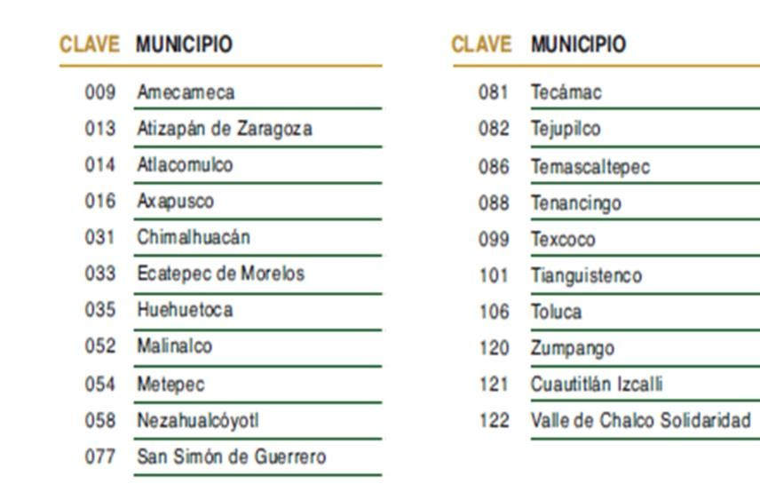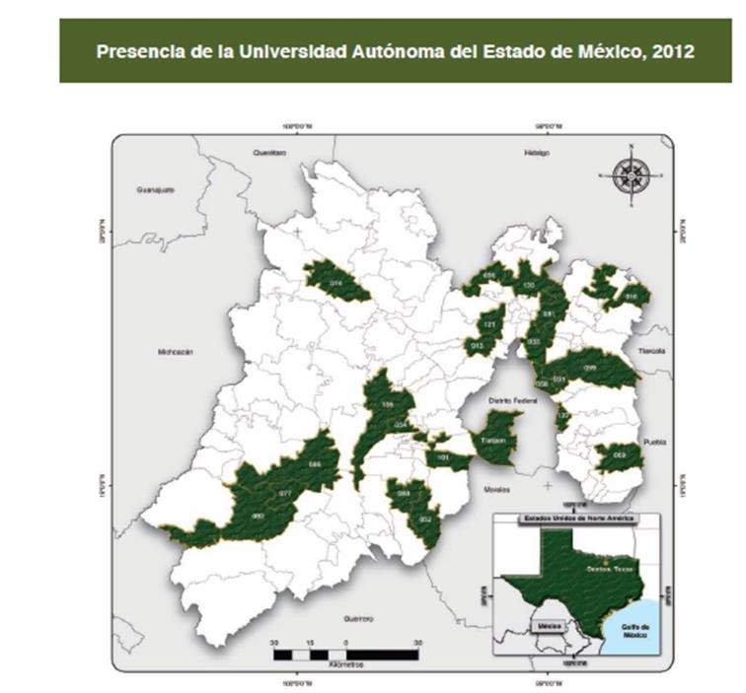Presencia de la UAEM

Imagen 1. Fuente: Agenda estadística 2102. (Secretaría de Planeación y Desarrollo Institucional, 2012)

En la Universidad Autónoma del Estado de México en el ciclo escolar 2012-2013, cursan estudios 65 516 alumnos en el sistema dependiente de la UAEM: 29250 hombres y 36266 mujeres 16 925 de bachillerato 7750 hombres t 9175 mujeres, 45
161 de licenciatura 19 897 hombres y 25264 mujeres, 3 430, 1603 hombres y 1827 mujeres de estudios avanzados.
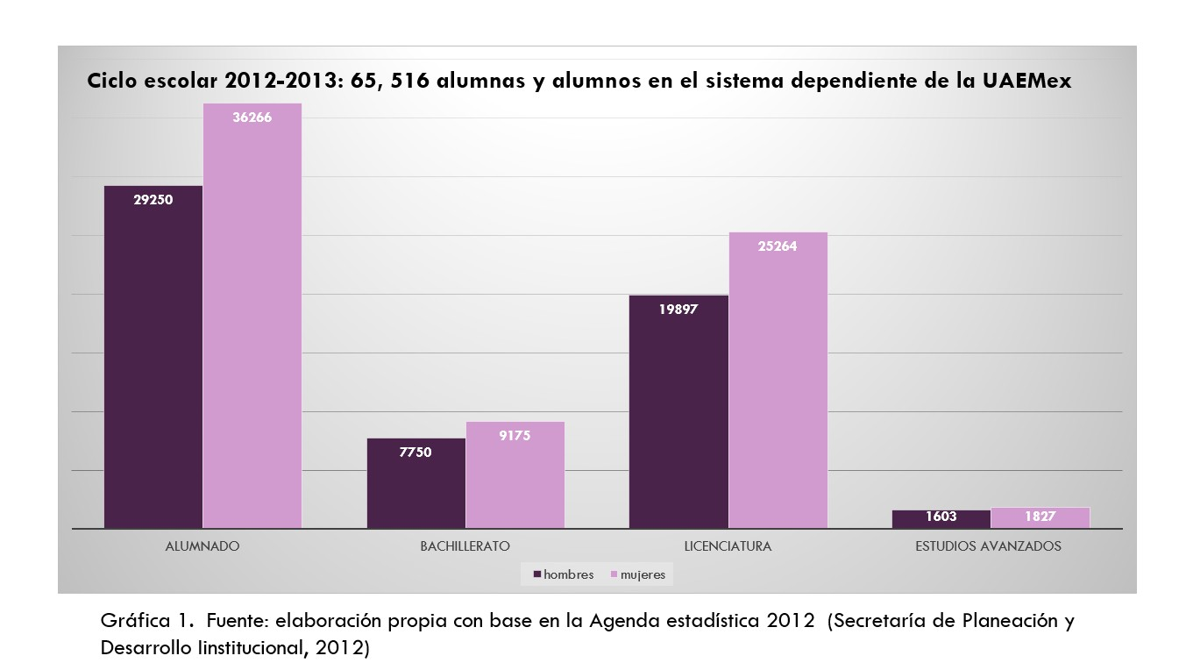

El personal académico es conformado por 6419, 3484 hombres y 2935 mujeres, de estos en tiempo completo 1404, 806 hombres y 598 mujeres, en medio tiempo 128, 67 hombres y 61 mujeres, de asignatura 4707, 2535 hombres y 2172 mujeres.

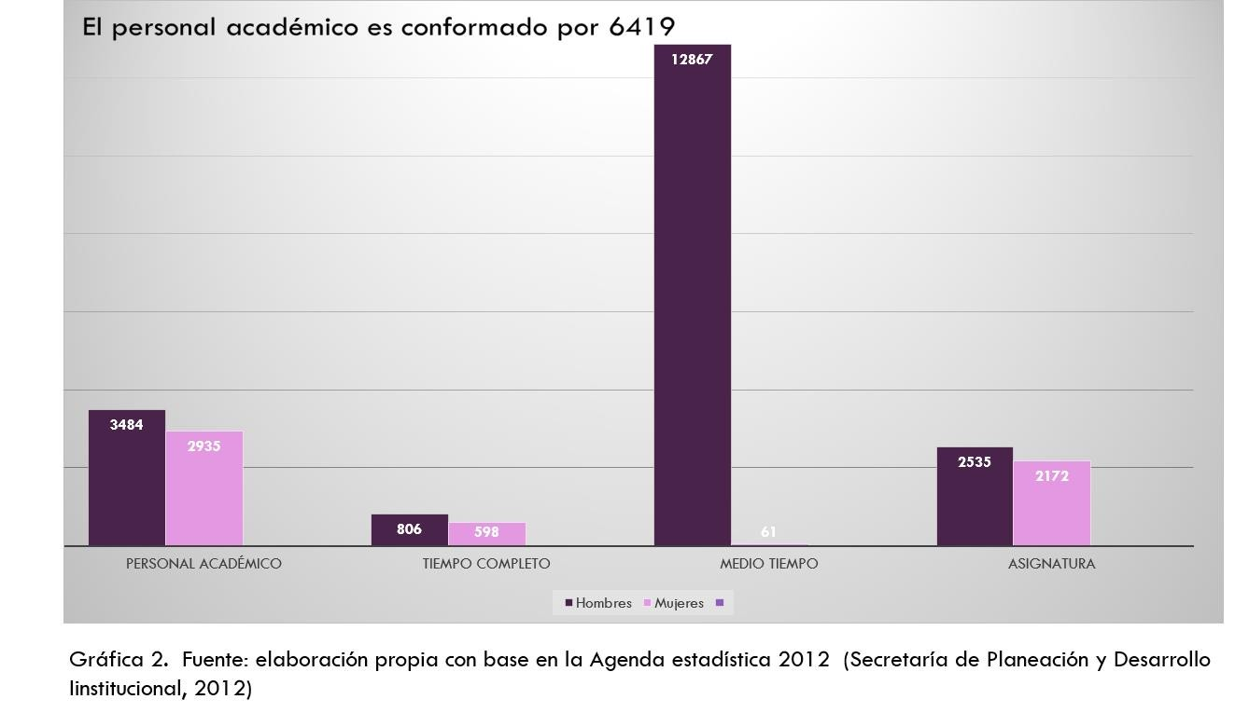

El personal administrativo está conformado por 4186, 2110 hombres 2076 mujeres; de confianza 830 hombres y 882 mujeres, personal directivo 79 hombres y 31 mujeres, sindicalizado 1201 hombres y 1163 mujeres.
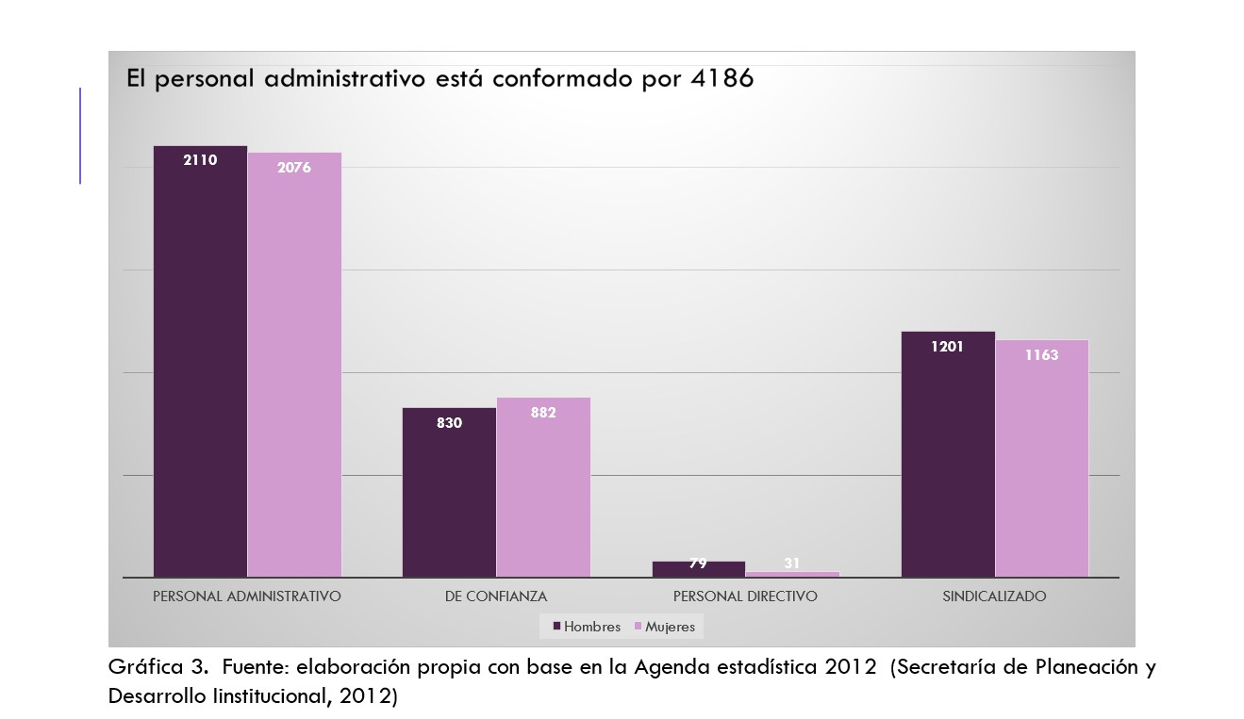

Es notable en las estadísticas de las y los alumnos universitarios la diferencias genéricas, al menos en lo general sin indagar en cada carrera, las mujeres superan en la mayoría de los casos los índices de estudiantes masculinos, pero ¿qué sucede al salir de las aulas las mujeres no logran colocarse profesionalmente de manera

igualitaria en la misma universidad? El personal administrativo-directivo es claramente masculino en mayoría, lo cual provoca la imposibilidad a las mujeres de encontrase en situación de poder.

En suma el personal académico, administrativo y el alumnado se obtiene un total de 76121 hombres y mujeres, las políticas institucionales de la UAEM tienen un impacto directo en más de 76000 mil personas, tomando en cuenta que cada persona universitarios influye en su familia y círculo social cercano; se aumenta de manera drástica la cantidad de personas a las que se le podría involucrar en acciones libres de inequidades genéricas y sensibilizar en temas de género.

Los datos provienen de la Agenda estadística 2012, realizada por la Secretaría de Planeación y Desarrollo Institucional, donde la información viene separada por hombres y mujeres, caso contrario del 4° informe del hasta entonces rector Dr. Eduardo Gasca Pliego, donde los datos coinciden en los totales pero son dados de manera general sin dividirlos en género y los términos utilizados son alumnos y profesores; el mismo caso para el Programa de Trabajo 2013 – 2017 del actual Rector Jorge Olvera García. Me hace cuestionar de inicio la integración o el reconocimiento de la perspectiva de género desde rectoría.

Y es que las omisiones no son simples equivocaciones, exponen las prioridades en el pensamiento institucional, a través de sus autoridades y de los productos como los informes o planes de trabajo, interpreto una invizibilización de las mujeres, los términos “universales” como alumnos no son tan universales, el lenguaje incluyente provee opciones como: alumnos y alumnas, estudiantado. Visibilizar, contabilizar es hacer medibles las condiciones específicas de discriminación o subordinación que enfrentan en su cotidianidad los integrantes de la universidad y a partir de reconocerlas iniciar acciones para cambiarlas.

El tiempo para trasnverzalizar la perspectiva de género parece oportuno, la universidad obtuvo una certificación en género por parte del Instituto Nacional de las Mujeres (Inmujeres), y es el inicio de una nueva administración en Rectoría, vale entonces hacer un diagnóstico acerca de la actual situación de la transversalización de la perspectiva de género en la institución.
Debemos tomar en cuenta que en la UAEM desde inicios del 2000, han existido algunos esfuerzos en estudios en género, a continuación menciono los más difundidos, no siendo estos la totalidad:

En el 2002 se configuró el Programa Universitario de Estudios de Género, en el 2009 se crea el Centro de Investigación en Estudios de Género y Equidad (CIEGyE) adscrito a la Facultad de Ciencias Políticas y Sociales, dando seguimiento a una política de la Secretaría de Educación Pública (SEP) según la cual todas las universidades deben contar con un centro o instituto de estudios de género.
El CIEGyE desde su creación y hasta el momento no cuenta con un cuerpo propio de investigadores adscritos a esta dependencia, trabaja con colaboradores y colaboradoras de otros centros como el Centro de investigación en Ciencias Sociales y Humanidades, la Facultad de Humanidades, el Instituto de Ciencias Agropecuarias y Rurales, la Facultad de Arquitectura y Diseño, la de Ciencias de la Conducta y la propia Facultad de Ciencias Políticas y Sociales.
La UAEM imparte la Especialidad en Género, Violencia y Políticas Públicas, con sede en la Facultad de Ciencias Políticas y Sociales tiene como objetivo formar especialistas capacitados en el diseño e instrumentación de políticas públicas estratégicas para avanzar en la implementación y desarrollo de la perspectiva de género que apoye la construcción de una sociedad justa e igualitaria.
Los cuerpos académicos de Género y Desigualdades y el de Género, Sustentabilidad y Ciudadanía en Nezahualcóyotl, se suman a los cuerpos de investigación que retoman temáticas cercanas a los estudios de género. Al igual que la oferta de materias optativas de Introducción de la Perspectiva de Género, en diferentes facultades; proyectos de investigación como: tesis de licenciatura, posgrado y artículos científicos.
Existen apoyos dirigidos a los estudios de género como el recurso PIFI, o recursos provenientes de la SEP, recursos económicos destinados a financiar diferentes proyectos y trabajos incluso de investigación.
Foros de discusión en torno de problemáticas de género en diversas facultades y desde diversos grupos de investigación al igual que el foro sobre equidad de género organizado por la FAAPAUAEM de manera anual.
Las anteriores acciones configuran una valiosa contribución a los estudios de género y a la integración de la perspectiva, sin embargo representan chispazos que no han logrado formular estrategias integrales o programas con inferencia a escala institucional.
Una certificación en género de Inmujeres obtenida al adoptar el Modelo de Equidad de Género (MEG) se une a la lista anterior; al significar el proceso más formal y mayormente difundido, el siguiente apartado buscará hacer un análisis este

proceso de certificación; con la intención de profundizar el diagnóstico del estado de la transversalización de la perspectiva de género.

Modelo de Equidad de Género MEGUAEM

La certificación en género antes mencionada es obtenida al adoptar el Modelo de Equidad de Género (MEG) al Sistema de Gestión de Calidad (SGC) de la UAEM el primero permite analizar la realidad laboral de las mujeres y los hombres y de cómo participan en los procesos sustantivos, adjetivos y regulativos de la institución, considero que en el caso de una institución educativa se debe tener conexión a los alumnos, pues el objetivo es obtener un clima de respeto y de igualdad de oportunidades, permitiendo tomar acciones sobre discriminación e inequidad de cualquier tipo.
El Modelo de Equidad de Género (MEG) de Inmujeres surgió en el 2003 para incorporar la igualdad de oportunidades y de trato entre mujeres y hombres en organizaciones diversas, mediante la adaptación de sistemas de gestión con perspectiva de género. La versión actual es del año 2012 (MEG2012).
Es una estrategia que se transforma en herramienta dirigida a instituciones públicas y privadas para que asuman el compromiso de revisar sus políticas y prácticas internas, para re-organizar y definir mecanismos que incorporen una perspectiva de género e instrumenten acciones afirmativas y/o a favor del personal, que conduzcan a corto y mediano plazo al establecimiento de condiciones equitativas para mujeres y hombres en sus espacios de trabajo de manera transversal.
El MEG 2012, es un compromiso voluntario, con fundamentos legales para su aplicación; para la institución significa entre muchos otro factores el añadir valor y aumentar la competitividad institucional, ser una herramienta para el cumplimiento de los instrumentos y acuerdos internacionales repasados en la primera parte de este diagnóstico.
No se certifican prácticas aisladas para erradicar la discriminación e implantar condiciones de igualdad entre trabajadoras y trabajadores, se certifican prácticas integrales, es decir dirigidas al conjunto de la institución.
El MEG 2012, pide a la institución: Planificar, Hacer, Verificar, Actuar; Planificar para establecer los objetivos y procesos que requiere el MEG, implementar los procesos, realizando seguimientos a esas implementaciones, actuar continuamente con acciones para mejorar los procesos internos.

Para la existencia de una mejora en la institución la implementación del MEG es el primer paso, siguen la evaluación continua y las acciones continuas de mejora de la institución. La vigencia de la certificación es de dos años, con visitas de mantenimiento que revisarán las recomendaciones de la auditoria original de certificación.
El 1° de marzo del 2013 el Dr. Eduardo Gasca Pliego entonces Rector de la UAEM recibió el informe de auditoría que se obtuvo de los días 26, 27 y 28 de febrero de 2013, y se realiza de manera pública, y se dio a conocer el “Manual del sistema de gestión de equidad de género” por parte de la oficina de rectoría y la Dirección de Organización y Desarrollo Administrativo (DODA) el 22 de febrero del 2013.
Cada institución tiene la libertad de realizar su propio Plan de Equidad de Género, de acuerdo con sus prioridades, se delimitaron objetivos específicos, el programa de certificación en equidad de género es voluntario, la propia universidad es la que hace el acercamiento a Inmujeres, la obtención del sello MEG se da cuando la universidad comprueba que sus políticas y prácticas cumplan los criterios del MEG2012. Se realiza un Manual del Sistema de Gestión de Equidad de Género tiene por objeto establecer los mecanismos para dar cumplimiento a los requisitos del Sistema de Gestión de Equidad de Género (SGEG) en la UAEM. Este sistema propone la transversalidad de la perspectiva de género, el respeto a las diferencias y una apuesta por la prevención y el combate de toda forma de violencia, hostigamiento, y discriminación.
Los pasos seguidos fueron: elaboración de un diagnóstico, elaboración de un plan de intervenciones con metas e indicadores, la implementación de acciones, y una auditoria para la verificación de lo proyectado. El modelo de equidad de género de la UAEM fue nombrado: MEG UAEM, utilizando el siguiendo logotipo:

Logotipo MEG UAEM


Imagen 2. Fuente: Manual del Sistema de Gestión de Equidad de Género MEG UAEM, UAEM, 2013)

Para renovar el distintivo MEG, se revisa el cumplimiento de los objetivos, se realiza una auditoria de seguimiento, esta es la que verifica el cumplimiento del sistema de gestión.
Iniciaremos un recorrido por los principales mecanismos implementados por el MEG UAEM, el objetivo es comparar las acciones planeadas o llevadas a cabo y la realidad de la institución, entonces saber cuál es el grado de integración de la perspectiva de género.
Se establece en el MEG 2012 claramente la necesidad de asegurar que las estadísticas sean compiladas, analizadas y presentadas por sexo y edad para su utilización en las políticas institucionales, para fortalecer el análisis de género y visibilizar a las mujeres un referente indispensable para lograr el desarrollo institucional. No sólo en los documentos presentados a Inmujeres, sino es todos los documentos y material distribuido y producido por la UAEM.

El MEG UAEM se diseñó para ser aplicado a las dependencias de administración Central de la UAEM y a la Federación de Asociaciones Autónomas de Personal Académico de la Universidad Autónoma del Estado de México (FAAPAUAEM). Indicando la intención de modificar de inicio el concepto en lo estructural.

DEPENDENCIAS
OFICINA DE C. RECTOR
SECRETARÍA DE DOCENCIA
SECRETARÍA DE INVESTIGACIÓN Y ESTUDIOS AVANZADOS
SECRETARÍA DE RECTORIA
SECRETARÍA DE DIFUSIÓN CULTURAL
SECRETARÍA DE EXTENSIÓN Y VINCULACIÓN
SECRETARÍA DE ADMINISTRACIÓN
SECRETARÍA DE PLANEACIÓN Y DESARROLLO INSTITUCIONAL
OFICINA DEL ABOGADO GENERAL
DIRECCIÓN GENERAL DE COMUNICACIÓN UNIVERSITARIA
CONTRALORIA UNIVERSITARIA
F.A.A.P.A.U.A.E.M

Tabla 1. Fuente: Manual del Sistema de Gestión de Equidad de Género MEG UAEM, UAEM, 2013)

Encuentro la ausencia de él o la representante de los y las estudiantes, la institución no tiene sentido sin los y las estudiantes. El consejo universitario representa la máxima autoridad universitaria, siendo sus resoluciones obligatorias para éste y la comunidad universitaria.

La no participación indica un desfasamiento entre la intención de transformar los mecanismos universitarios e integrarlos a la perspectiva de género, pero esta estrategia no pareciera ser lo integral suficiente si su alcance son únicamente los espacios universitarios mencionados en la tabla anterior.

Los espacios de trabajo universitario no están únicamente en la llamada “alta dirección” están por ejemplo en las diferente facultades, el personal que cubre puestos de asistentes, el personal de limpieza, el personal de seguridad, etcétera; el manual no explica como las acciones en la alta dirección llegarán a tener un efecto de cambio en los demás espacios laborales, los programas de estudio, las relaciones entre alumnas y alumnos, entre el cuerpo estudiantil y los y las directivas, ni siquiera es mencionado.

Motivo de lo anterior es el que el MEG 2012 está redactado para instituciones, habla de manera constante en términos laborales (espacio laboral, políticas laborales, condiciones de trabajo) así que el MEG UAEM utiliza el mismo formato de redacción y de acciones; los y las estudiantes y los contenidos educativos quedan fuera de las acciones para la instauración de una perspectiva de género. Ante la necesidad de la incorporación de la perspectiva de género, el que el MEG UAEM este diseñado únicamente para esos espacios laborales significa un problema para implantación de la perspectiva.

Siguiendo las demandas del MEG 2012 La UAEM publicó la política de equidad de género institucional:
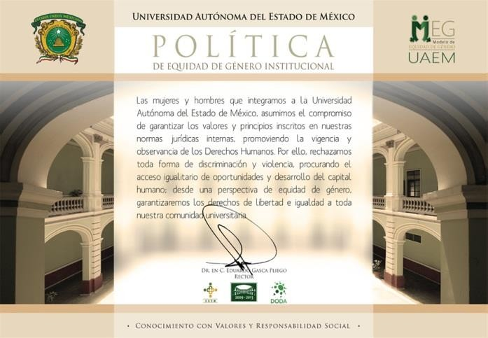
Imagen 4. Política de equidad de género institucional UAEM, Fuente: página web UAEMex

El MEG 2012 establece la distribución y difusión de esta política, el objetivo es que sea conocida en todos los niveles universitarios, en la búsqueda de información para el diagnóstico, acudí a Rectoría y en varias dependencias ni siquiera estaban enterados de tal certificación o del MEG UAEM, fue visible la ausencia de una correcta difusión de la política más aun de las acciones concretas que integrarían la equidad de género a la institución. La transversalización de la perspectiva de género requiere cambios en las estructuras institucionales y nuevas formas de entender la igualdad de género.

La página de internet MEG UAEM (http://sgc.uaemex.mx/meg/) es un el sitio destinado a la difusión de información y documentos del modelo de equidad. De inició su creación es reciente y no se fomenta su uso; el contenido está en formato PDF, lo cual hace lenta la navegación y nada interactiva. Su objetivo pareciera ser únicamente compilar los documentos tanto propios como de Inmujeres que permitieron la implantación del modelo, se desaprovecha la utilidad de la plataforma para compartir todas las actividades programadas o difundir los productos académicos del Centro de Investigación en Estudios de Género, entre otros.

Por ejemplo; uno de los objetivos del MEG UAEM es difundir a la comunidad universitaria los temas de responsabilidad social y equidad de género en 2012-2013, realizar campañas de difusión en diferentes medios pero Internet es ignorado, la inclusión en redes sociales como Facebook y Twitter no han sido consideradas.

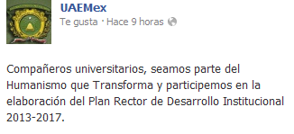
Imagen 5. Invitación para la construcción del Plan Rector De Desarrollo Institucional, fuente: perfil en Facebook de la UAEMex (compartida el 19 de Junio 2013)

La anterior fotografía del perfil en Facebook de la UAEM publicada el 19 de Junio 2013 es muestra de cómo la actual administración sigue sin comprometerse a la utilización de un lenguaje inclusivo: “compañeros universitarios”, la realidad es que somos compañeras y compañeros. Si la afirmación fuera: “compañeras universitarias” no pedirían a los hombres sentirse incluidos, ¿por qué las mujeres debemos leer entre líneas para sentirnos tomadas en cuenta?

En el proceso de certificación se requirió la creación de un Comité de Equidad de Género Organizacional integrado por miembros de la institución que sea plural e integre a los diferentes espectros de la totalidad de organismos de la institución, en la UAEM, quedó integrado de la siguiente manera:

Comité de Equidad de Género Organizacional UAEM

ÁREA | Representante
Titular de la Secretaría de Administración | Secretario(a) de la Secretaria de Administración de la UAEM
Coordinado(a) | Representante de la Alta Dirección en el SGC UAEM
Direcciones | Director(a) Organización y Desarrollo Administrativo Director(a) de Recursos Humanos  Director(a) de Fortalecimiento de los Valores Universitarios
Defensoría de los Derechos Universitarios | Defensor(a) Universitario(a) Titular
Centro de Investigación en Estudios de Género y Equidad | Coordinador(a) del Centro
F.A.A.P.A.U.A.E.M. | Secretario(a) de Equidad de Género
S.U.T.E.S.U.A.E.M. | Representantes de la Dirección
Vocales | Representantes de la Dirección (Alta Dirección)

Tabla 2. Fuente: Manual del Sistema de Gestión de Equidad de Género MEG UAEM, UAEM, 2013

El comité tiene como obligación proponer acciones para eliminar inequidades dentro de la organización o cualquier acción preventiva o correctiva para el mejoramiento del sistema de gestión de equidad de género, sin embargo en dicho comité solo figura personal administrativo, dejando de lado la participación de estudiantes en específico del Consejo Universitario.

Las Acciones afirmativas y/o acciones a favor del personal están presentadas en la página web MEG UAEM, de inicio son sólo 14 acciones, cantidad insuficiente, más aun si de esas 14 la mayoría se concentran en objetivos alejados de la igualdad de género, por ejemplo ninguna propone hacer modificaciones al presupuesto, cuando

se mencionan los recursos para realizarlas son: ningún costo o por definir. De igual manera las acciones son enfocadas al personal, no se dirigen a los y las estudiantes.

Acciones afirmativas y/o en Favor del Personal y Proyectos de Mejora

Acciones afirmativas y/o en favor del personal | Tipo de acción | Objetivo
Programa de retiro voluntario | Acción afirmativa | Otorgar al personal universitario que tenga más de 30 años de servicio en la organización apoyos extras en su proceso de separación laboral
Video de responsabilidad social y equidad de género | Acción afirmativa | Elabora un video de responsabilidad social en el que se integre información de equidad de género
Comunicación con proveedores | Acción afirmativa | En los folletos que se entregan a los proveedores de la UAEMex se incluirán los logros del Modelo de equidad de género, para comunicar que la universidad trabajo con ese enfoque y que los proveedores estén informados de que la universidad mujeres y hombres tienen las mismas oportunidades para ofrecer sus servicios
Programa de regularización académica hacia el personal de la institución | Acción a favor del personal | Contar con un programa de regularización hacia el personal, con la finalidad de apoyarlos a concluir su educación básica
Descuentos a los universitarios | Acción a favor del personal | El personal universitario tenga beneficios económicos recibiendo descuentos especiales a través de la tienda, librería y papelería universitaria, descuentos vía nómina de cursos de lenguas y cómputo, préstamos para viajes, auto o personales a tasas preferenciales
Compatibilidad entre el trabajo y la vida personal en el hombre la mujer | Acción a favor del personal | Promover acuerdos de horarios flexibles para que hombres y mujeres que se encuentre en la categoría de Personal administrativo de confianza y académico que realiza funciones administrativas pueda conciliar mejo su trabajo con las responsabilidades personales y familiares
Conciliación y balance del trabajo con la familia o la vida privado | Acción a favor del personal | Otorgar a los hombres de la institución una licencia o permiso por nacimiento o adopción de hijos (as), otorgar a las mujeres una licencia o permiso en caso de adopción

Descuentos al personal en transporte universitario | Acción a favor del personal | Que el personal obtenga beneficios económicos a través de la adquisición de bonos para transporte universitario
Implementar la metodología de 5S´s en el edificio administrativo | Acción a favor del personal | Implementar una cultura de orden y limpieza en el lugar de trabajo del personal, organización de documentos, ahorro institucional, mejorar el ambiente de trabajo responsabilidad social
Proyectos de mejora |  | Objetivo
Actualización de datos del personal universitario |  | Obtener datos personales (número de hijos e hijos *, edades, dependientes económicos, estado civil de los trabajadores universitarios*
Descripción de los puestos |  | Asegurar que la descripción y perfil del puesto no contenga criterios discriminatorios, utilizar términos inclusivos
Inventario de personal con capacidades diferentes |  | Promover la contratación de personal con algún tipo de discapacidad
Utilizar el lenguaje inclusivo en la documentación de la administración central |  | No lo menciona
Establecer un lenguaje inclusivo en todos los procedimientos normativos del SGC |  | No lo menciona
Tabla 2. Fuente: elaboración propia con base en el Manual del Sistema de Gestión de Equidad de Género MEG UAEM, UAEM, 2013

Se tiene en cuenta que acción afirmativa es “el conjunto de medidas de carácter temporal encaminadas a acelerar la igualdad de hecho entre mujeres y hombres. El objetivo principal de estas medidas es lograr la igualdad efectiva y corregir la distribución desigual de oportunidades y beneficios en una sociedad determinada” (Glosario Inmujeres, 2013: s/p), característica principal es su temporalidad pues no están diseñadas para permanecer, cuando se supera la situación de inferioridad social las acciones deben cesar o suspenderse.

El programa de retiro voluntario es catalogado por el MEG UAEM como una acción afirmativa al otorgar al personal universitario que tenga más de 30 años de servicio en la organización apoyos extras en su proceso de separación laboral; esta acción no es temporal y no está corrigiendo alguna distribución desigual, mismo caso del video de responsabilidad social y equidad de género y la comunicación con proveedores. Ejemplo de una acción afirmativa transcendente sería el establecer una cuota de participación femenina en las secretarias de rectoría.

Compatibilidad entre el trabajo y la vida personal es para el MEG UAEM una acción a favor del personal al promover acuerdos de horarios flexibles para que hombres y mujeres que se encuentren en la categoría de personal administrativo de confianza y académico que realiza funciones administrativas pueda conciliar mejor su trabajo con las responsabilidades personales y familiares, una medida necesaria, más no integral; ejemplo pueden ser los y las investigadoras de tiempo completo en las diferentes facultades; cómo lograr certificaciones de investigación, o integrarse a investigaciones si los tiempos en relación a su vida personal son distantes entre mujeres con hijos y mujeres sin hijos, y lo mismo en comparación con hombres que no cumplan funciones de cuidadores en los espacios privados.

Utilizar el lenguaje inclusivo en la documentación de la administración central y el establecer un lenguaje inclusivo en todos los procedimientos normativos del SGC, es un proyecto necesario y su inclusión me parece positiva; aun cuando este mismo documento presenta frases como (cito textual): estado civil de los trabajadores universitarios*. Pasar de las palabras a la acción será el verdadero reto universitario.

Descuentos a los universitarios es catalogada como una acción a favor del personal estos descuentos especiales a través de la tienda, librería y papelería universitaria, descuentos vía nómina, cursos de lenguas y cómputo, préstamos para viajes, auto o personales a tasas preferenciales, no encuentro en esta acción perspectiva de género, acciones tan generales parecieran estar encaminadas a cubrir el número de acciones pedidas por el MEG 2012.

Los anteriores comentarios respecto a las acciones previstas por el MEG UAEM exponen una falta de sensibilización y transmiten una falta de compromiso, las acciones son poco arriesgadas y poco desafiantes a los modelos tradicionales de género.

Sensibilización y comunicación con enfoque de género es otro elemento del MEG 2012, su objetivo es la incorporación real de la igualdad entre hombres y mujeres; implica una transformación total de la práctica y la cultura institucional; al integrar esta perspectiva se transforma la racionalidad de las instituciones y la forma en que ellas abordan los problemas sociales. La sensibilidad de género y la equidad entre hombres y mujeres deben integrarse en la institución, deben incorporarse en forma decidida en todos los aspectos

Para nulificar las posibles resistencias al cambio es de esencial importancia la sensibilización; dirigida a la institución y a las personas que la integran de manera colectiva e individual, sensibilizar significa comprometerse a la difusión de las

desigualdades de género, haciendo referencia a las consecuencias de estas desigualdades en la vida de todos y todas; capacitar en torno a los derechos humanos de hombres y mujeres, para así identificar las discriminaciones genéricas. La capacitación es importante a todos los niveles, pero los niveles directivos y en los lugares de toma de decisiones, la sensibilización debe ser prioritaria.

Al Identificar y eliminar de la institución modelos de conducta social y cultural, mitos, prejuicios y estereotipos que puedan obstaculizar el cumplimiento de la política de equidad de género de la institución se estaría cumpliendo cabalmente la sensibilización, pero aun encontramos imágenes como la siguiente: el uso exclusivo de mujeres como “edecanes” en los eventos universitarios, lo cual choca con la eliminación de prejuicios. Se alimentan las Condiciones sociales y culturales que reproducen las desigualdades de género.
Hasta dónde es eficaz la elaboración de un video de responsabilidad social en el que se integre información de equidad e igualdad de género, considerada acción afirmativa, y en caso de que este producto comunicativo fuera distribuido efectivamente, si el contraste con la realidad es este:
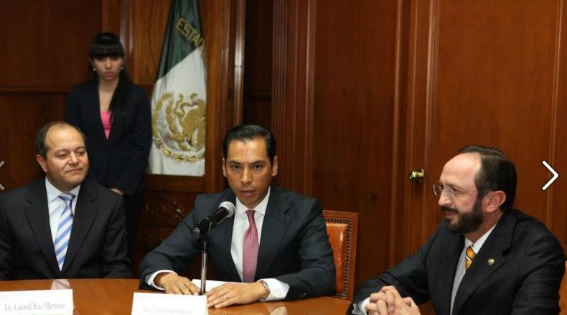
Imagen 7. Convenio con el Ayuntamiento de Huixquilucan, Entonces Rector Eduardo Gasca Pliego publicada: 6 de mayo 2013, en el perfil de Facebook del entonces rector.


Imagen 8. Sexta sesión ordinaria, dónde el actual Rector Jorge Olvera rinde protesta como Presidente del comité de registro de testigos sociales del Edo. México, publicada: 6 junio 2013, en el perfil de Facebook del actual rector.

Las fotografías anteriores fueron publicadas en las cuentas oficiales de Facebook del anterior y el actual rector, y muestran a mujeres cumpliendo la función de “edecanes” lo cual es un reforzamiento conceptos sexistas, donde la mujer es la única capacitada para realizar acciones de atención, servir agua, pasar notas; es una actividad que no debería estar representada en su totalidad por mujeres o que no debería estar cubierta por nadie. La falta de sensibilidad de la perspectiva de género a la hora de planificar estos eventos es clara.

El o la ombudsperson de la organización está conceptualizado por el MEG 2012 como la o el responsable de la defensa organizacional de los derechos fundamentales, debe representar los valores de la organización, y gozar de independencia. La UAEM decidió cumplir este requisito a través de la Defensoría de los Derechos Universitarios.

Para la o el Defensor Universitario Titular su objetivo es coordinar, administrar y supervisar las actividades de los integrantes de la Defensoría, así como asesorar, conocer, tramitar y representar jurídicamente a los integrantes de la comunidad universitaria. De manera errónea el MEG UAEM se refiere en término masculino a la ombuspdsperson, y aunque el actual titular de la defensoría universitaria es hombre no es una acción inclusiva y que en el manual se habla sólo de sus funciones, mismo caso para los Defensores Universitarios Adjuntos, de nuevo en términos masculinos únicamente.

En la página web de Defensoría de los Derechos Universitarios, no menciona en sus funciones ser el ombudsperson de la organización, términos como violencia de género, equidad de género, MEG UAEM nos son utilizados.

La Dirección de Organización y Desarrollo Administrativo (DODA) tiene la responsabilidad de operar acciones correctivas y preventivas, dar seguimiento a los resultados de la evaluación del sistema de gestión de equidad de género, y promoverá las propuestas de mejora tomando en cuenta el resultado de reportes de auditorías internas y externas, autoevaluación de los procesos, revisión por la dirección, resultados del diagnóstico cualitativo, cuantitativo, quejas y sugerencias.

Entre sus funciones está el vigilar que se establezcan y cumplan de manera sistemática los objetivos, asegurar que todos los niveles de la universidad estén conscientes de la forma en que su trabajo contribuye a lograr los objetivos y planes del Sistema de Gestión de la Calidad, en el que se incluye el MEG UAEM, Implantar, dirigir y supervisar las estrategias de operación del Sistema de Gestión de la Calidad y de las prácticas para el mantenimiento y la mejora continua de los procesos certificados.

CONCLUSIONES DEL DIAGNÓSTICO

De manera general revisamos los componentes del MEG UAEM en comparación con los requerimientos del MEG 2012, es de importancia que el tema de la perspectiva de género haya sido tomado en cuenta e integrado a la agenda universitaria y se certificara; no es suficiente y no los es porque la certificación abarca sólo procesos administrativos y ni siquiera en todos los espacios administrativos, existe una falta de capacitación y sensibilización en género en todos los niveles institucionales, sumando que el Consejo Universitario no tiene participación en los procesos del MEG UAEM.

La perspectiva de género no se integró de manera transversal en la institución, pero tiene una relación directa con que las acciones fueron alejadas de temáticas de género transcendentales como el empoderamiento de las mujeres, violencia de género, eliminación de estereotipos y discriminaciones genéricas, lenguaje inclusivo. Tras tres generaciones de la Especialidad en Género, violencia y políticas públicas.

Especialistas capacitados en el diseño e instrumentación de políticas públicas y la implementación de la perspectiva de género, egresados de la especialidad son

capital humana de la UAEM, no fueron integrados e integradas a la formulación del MEG UAEM.

Las acciones propuestas por el MEG UAEM son insuficientes y en su mayoría carentes de perspectiva de género, a su vez la nueva administración (rector y secretarios y secretarias) no se han pronunciado en pro de dar seguimiento al MEG UAEM, lo cual retrasaría los pocos avances logrados.

En el Programa de trabajo 2013-2017 presentado en campaña por el Doctor Jorge Olvera Garcia actual rector: no aparece la perspectiva de género, no aparece el MEG UAEM. Propone orientar los trabajos de titulación que atiendan problemática de vivienda, calidad y aprovechamiento de la red de transporte, reorientar licenciaturas a que apoyen la comercialización local, mejorar el proceso enseñanza- aprendizaje entre otras propuestas, más ¿no en todas estas propuestas cabe la perspectiva de género?, claro que cabe, pero si no se menciona, no se formaliza. Los enfoques mencionados son importantes, sería de mayor enriquecimiento social si incluyeran en sus categorías de análisis al género.

“Humanismo que transforma” es el lema de la administración 2013 al 2017, Jorge Olvera” (2013:60):“enfatiza el carácter humanista de la universidad pública, con una educación orientada a la formación de seres humanos íntegros, ciudadanos y profesionales capaces de abordar con responsabilidad ética, la transformación de la vida social. La concepción humanista enmarcada en el contexto de la perspectiva de género implicaría un impacto a la cultura institucional universitaria.

Su programa de trabajo plantea cuatro proyectos transversales: seguridad universitaria, profesionalización del personal universitario, gestión moderna y proactiva orientada a resultados, financiamientos diversificados.

El Plan Rector de Desarrollo Institucional 2013-2017 Universidad plantea en uno de sus ejes transversales: Universidad solidaria con el desarrollo estatal, Internacionalización universitaria para la globalización, Tecnologías de la Información y la Comunicación para potenciar el desarrollo institucional, Universidad emprendedora comprometida con el desarrollo sustentable, Seguridad universitaria: tarea cotidiana de gobierno, Profesionalización del personal universitario, Gestión moderna y proactiva orientada a resultados, Financiamiento.

Al declararse como una institución solidaria con el desarrollo estatal; se entiende que existe el compromiso de sumarse a la planeación federal; sería ideal que de

manera expresa y clara se mocionará la perspectiva de género; al no ser así debemos buscar mecanismos para integrarla.

La política de equidad de género institucional no es transversal y su continuidad en esta nueva administración es dudosa; transversalizar la perspectiva de género debe pasar por valorar los alcances que tiene para hombres y mujeres toda acción institucional. Las intervenciones específicas para la igualdad pueden ser orientadas exclusivamente a las mujeres, a los hombres o a ambos pero el objetivo debe ser condiciones igualitarias que rehúyan a la discriminación de género.

La perspectiva de género integrada de manera transversal no es una trabajo de poco tiempo, el MEG UAEM es muestra de ello, pues de momento inicial a lo que se aspira es el integrar estrategias efectivas la realidad es que cuando se trata de género las estrategias no siempre son llevadas a cabo, pues se puede encontrar un discurso políticamente correcto pero no una verdadera intención de integrar la igualdad de género en la cultura institucional.
Una brecha existente entre la ley y la realidad es evidente, la obligatoriedad de los estados e instituciones como la UAEM en asuntos de género está dada, la realidad es que los esfuerzos suelen ser insuficientes, se ha logrado impulsar acciones en concordancia con las leyes del país más en el caso de esta universidad no se ha logrado una ejecución real y transversal.
La UAEM ha eludido temáticas sociales locales e internacionales como la violencia de género, acoso sexual, aborto, violencia en noviazgos y relaciones laborales, en los feminicidios en el Estado de México, y no me refiero a las investigaciones acerca de esos temas, que si hay en abundancia, me refiero a una posición institucional acerca de estas problemáticas, vincularse con la sociedad y sus necesidades.
De manera interna no se realiza un compromiso para combatir la bajísima representación femenina dentro de las secretarías en Rectoría, la casi nula integración de materias obligatorias de equidad de género en los planes de estudio para los planes presenciales y la universidad digital. Integrar la equidad de género a los contenidos de conocimiento significaría de inicio para las mujeres empoderamiento, autonomía personal y profesional, la participación en la vida pública y la prevención de la violencia de género.
Se han desatendido problemáticas causadas por las inequidades y prejuicios genéricos, como la violencia de género, las acciones institucionales no están pensadas ni aplicadas desde la perspectiva de equidad de género, El MEG UAEM se convirtió en una estrategia alejada de la realidad institucional.

La universidad en su papel de motor del desarrollo educativo del Estado de México está quedando en deuda, el Estado de México es la identidad más poblada del país y la segunda economía interna de México, lo anterior provoca que la universidad estatal posea un nivel de influencia nacional; si se implementara una política de género institucional integral, transversal y una integración de esta a la cultural institucional se impondría pauta a las demás universidades nacionales.
A continuación se presenta el árbol de problemas construido a partir del diagnóstico, este árbol presenta de manera gráfica un resumen del estado de la perspectiva de género en la institución y es desde este, que se identifica la ruta de acción para el proyecto y la propuesta de manera específica.

ÁRBOL DE PROBLEMAS
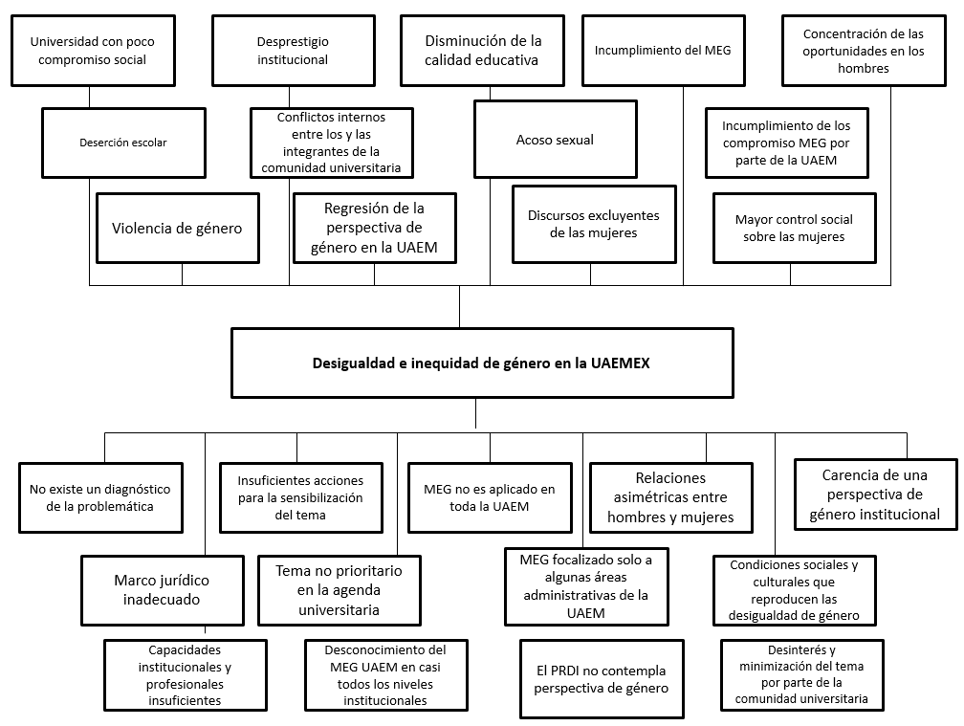

(Fortalezas, Oportunidades, Debilidades y Amenazas) Perspectiva de género en la UAEM

Fortalezas | Debilidades
- Existencia de una masa crítica en la institución  - Suma de esfuerzos desde diferentes escenarios que dedican sus esfuerzos a los estudios de género  - Certificación MEG  - Gestionar recursos económicos  - El Consejo Universitario representa un organismo democrático y de representación para la comunidad universitaria | - La certificación MEG no se planeó de transversal, y no considera a los y las estudiantes  - Falta de capacitación del MEG UAEM en todos los niveles institucionales  - El actual Plan Rector de Desarrollo Institucional no incluye ni considera la perspectiva de género  - Falta de sensibilización en género  - La institución se encuentra omisa en cuanto a su responsabilidad legal de integrar la perspectiva de género  - Ausencia de grupos de estudiantes universitarios pidiendo la incorporación de la perspectiva de género.  - Información de la operatividad la UAEM es de difícil acceso y más aún para el estudiantado  - Resistencia al cambio  - Se desaprovecho la oportunidad del inicio de una nueva administración en rectoría
Oportunidades | Amenazas
- “Humanismo que trasforma” como eje central de la actual administración  - Marco legal nacional y local que obliga a la inclusión de la perspectiva de género  - PND 2013-2018 considera la perspectiva de género como eje transversal  - Construcción de mejoras en el desarrollo institucional  - La internacionalización de la UAEM como objetivo de la administración | - Limitación al desarrollo institucional  - Invisibilización de las problemáticas de género en el contexto nacional y local  - Generalización del discurso pro género y acciones contrarias al discurso  - Resistencia al cambio  - Representantes de la comunidad universitaria no atienda la demanda de sus representados y representadas.

ÁRBOL DE SOLUCIONES
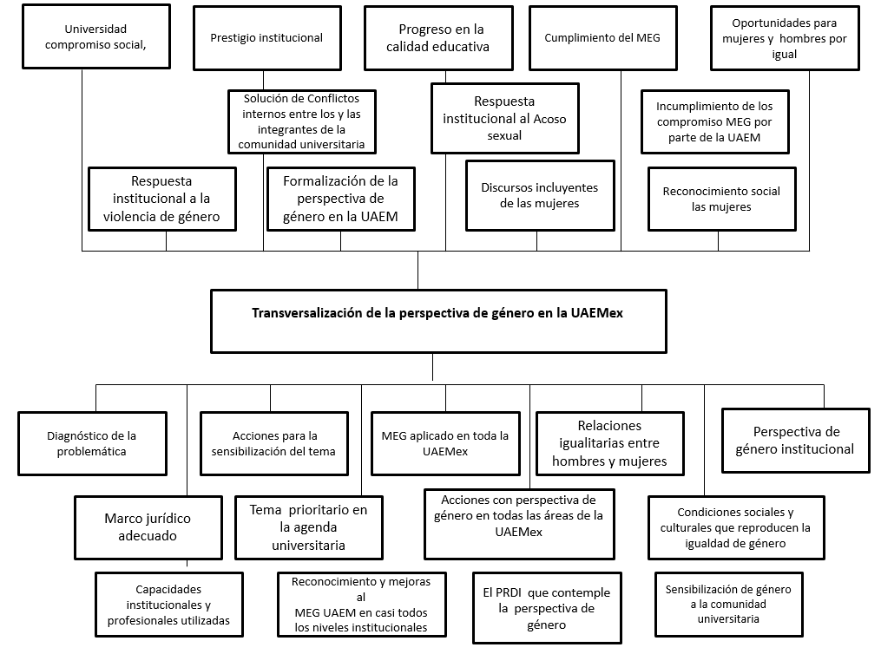

PROPUESTA: Formalización de la perspectiva de género en la Agenda de Desarrollo Institucional desde el Consejo Universitario.
El objetivo del proyecto es incorporar la perspectiva de género en la UAEM a través de la estrategia de transversalización; como resultado de la puesta en práctica se logrará incorporar condiciones de igualdad de género en la institución al integrar a la concepción de desarrollo institucional la perspectiva.
Transversalizar la perspectiva de género requiere de inicio una acción estratégica que modifique la toma de decisiones en la Institución, cada decisión de incidencia deberá ser abordada con perspectiva de género, esto implica el enorme reto de adaptar la perspectiva como instrumento de política institucional.
Al trasformar las estructuras institucionales desiguales en otras más justas e igualitarias, caracterizadas por la justicia y la equidad entre ambos sexos, por un interés genuino y visible en equiparar las condiciones no sólo laborales, también para el cuerpo estudiantil, de todos los niveles y de la totalidad de espacios universitarios; lo anterior significaría la formación de mejores ciudadanos; pero la incidencia debe ser integral, cubriendo los siguientes cuatro aspectos en los que Corona et al. (2002:20) proponen poner atención:
        - ESTRATEGIA: Las metas de la institución y las maneras de lograrlas.

        - ESTRUCTURA: La división y agrupación de tareas, autoridad y responsabilidades; las posiciones relativas de los miembros de la institución y las relaciones formales entre los mismos.
        - SISTEMAS: Las condiciones y los acuerdos relativos a la manera de estructurar procesos (información, comunicación y toma de decisiones) y flujos (recursos financieros y bienes)
        - CULTURA: la suma combinada de opiniones individuales, valores compartidos y normas de los miembros de la institución.
La sensibilidad de género debe incorporarse en forma decidida en todos estos aspectos institucionales como lo son los valores centrales los principios fundamentales que imponen las reglas de actuación.
Introducir a la agenda de desarrollo institucional la perspectiva de género; lograría llenar huecos pendientes; como consecuencia existirá mayor formalidad y utilidad a los intentos hechos desde diferentes espacios en busca de la integración de la perspectiva.

Ante la carencia de una perspectiva de género institucional, y cambios en la legislación universitaria; el consejo universitario, se convierte en el escenario ideal para integrarla; por su capacidad y autoridad en la toma de decisiones sumando su origen como proceso democrático y de participación universitaria.

CONSEJO UNIVERSITARIO

El gobierno de la Universidad está conformado por los siguientes organismos (en orden de importancia): 1.Consejo Universitario 2.Rector 3. Consejo de Gobierno de cada Organismo Académico, de cada Centro Universitario y de cada plantel de la Escuela Preparatoria 4. Director o directora de cada Organismo Académico.
Para la realización del proyecto se buscó la normatividad acordada en él Reglamento de Integración y Funcionamiento del Consejo Universitario de la Universidad Autónoma del Estado de México y del estatuto Universitario; y que representan a la Legislación Universitaria, el caso de los documentos de la propia universidad se recurrió en primera instancia a la página web donde las versiones son antiguas y no han sido actualizadas.
Como segunda instancia se acudió a la oficina del Abogado General, dónde no tiene impresa una versión más actual; como tercera instancia recurrí a la Dirección de Apoyo a Órganos Colegiados; dependiente de la secretaria de Rectoría, y en conclusión no existe una compilación de la legislación universitaria actualizada, pero de mayor importancia no existo para el acceso al estudiantado.
La importancia de esta legislación es que contiene todo ordenamiento de carácter general que regula la organización y funcionamiento de la UAEM. A continuación la información mencionada es tomada de la versión obtenida en la página web UAEMex y complementada por documentos de Dirección de Apoyo a Órganos Colegiados.
El Consejo Universitario trabaja y cumple con las siguientes funciones:

Como la máxima autoridad universitaria, siendo sus resoluciones obligatorias para éste y la comunidad universitaria, y no podrán ser revocadas o modificadas sino por el propio consejo, se integra por: consejeros o consejeras ex oficio y consejeros o consejeras electos.
De carácter ex oficio son: Rector o rectora, directores o directoras de cada organismo académico y de cada plantel de la escuela preparatoria, representante de la asociación del personal académico titular del contrato colectivo de trabajo,

representante de la asociación del personal administrativo titular del contrato colectivo de trabajo
De carácter electos son: un representante del personal académico de cada organismo académico, dos representantes del alumnado de cada organismo académico, un representante del alumnado de cada plantel de la escuela preparatoria, dos representantes: uno de personal académico y otro del alumnado por todos los planteles de la escuela preparatoria, un director o directora, un representante del personal académico y dos representantes de los y las alumnas de los Centros Universitarios. Toda sesión del Consejo Universitario es presidida por el o la Rectora, titular de la Secretaría de Rectoría será el o la Secretaria del Consejo.
Existen dos tipos de comisiones: las permanentes y las comisiones especiales, estas últimas serán aquellas que eventualmente designe el Consejo para estudiar y dictaminar los asuntos de su competencia. Aquí la lista de las comisiones permanentes del Consejo Universitario:
- De Integración del Consejo.
- De Legislación Universitaria.
- De Planeación y Evaluación Académica e Incorporación de Estudios.
- De Mérito Universitario.
- De Finanzas y Administración.
- De Responsabilidades y Sanciones.
- Procesos Electorales

De cada reunión se levantará acta que firmarán los asistentes y una copia será enviada al Secretario de Rectoría. Cada Comisión tiene la obligación de rendir por escrito su dictamen de cada asunto que se le hubiere turnado en un término improrrogable de treinta días. Ningún acuerdo de las Comisiones tiene carácter ejecutivo. Todo dictamen que formulen las Comisiones sobre los asuntos de su competencia, será sometido a la consideración del Consejo Universitario.
Cada comisión tiene ciertas responsabilidades y temas específicos de los que hacen cargo los consejeros universitarios que conforman cada comisión, cada comisión dictaminará los asuntos de su competencia por turno, excepto en aquellos casos en los que el Consejo acuerde atención inmediata.

Las facultades y obligaciones de la Comisión de Integración del Consejo son:

- Supervisar la auscultación de los sectores de las Facultades o Escuelas, para la elección de Director.
- Convocar y supervisar las elecciones de consejeros Profesores, alumnos y trabajadores.
- Las demás que le confieren la Legislación Universitaria y el Consejo.

Las facultades y obligaciones de la Comisión de Legislación Universitaria son:

- Analizar y dictaminar el proyecto de Ley de la Universidad y reformas a la misma, que formule la Institución para ser remitido al órgano competente.
- Analizar y dictaminar los proyectos de reglamentos o reformas a los mismos, para ser sometidos a la consideración del Consejo.
- Las demás que le confieren la Legislación Universitaria y el Consejo.

Las facultades y obligaciones de la Comisión de Planeación y Evaluación Académica e Incorporación de Estudios son:
- Analizar y dictaminar sobre el Plan General de Desarrollo de la Universidad y todos los proyectos vinculados con la planeación y evaluación de la docencia, investigación y difusión de la cultura.
- Analizar y dictaminar los proyectos de planes de estudio, o modificación a los mismos y sobre la creación o cambio de denominación de las Facultades o Escuelas.
- Las demás que le confieran la Legislación Universitaria y el Consejo.
- Analizar y dictaminar las solicitudes de incorporación de estudios de otras Instituciones a la Universidad.
- Conocer y dictaminar los proyectos de revalidación de estudios de los alumnos que pretendan ingresar a la Universidad, en términos del Reglamento respectivo.
- Las demás que le confieran la Legislación Universitaria y el Consejo.

Las facultades y obligaciones de la Comisión de Mérito Universitario son:

- Analizar y dictaminar las propuestas de las autoridades universitarias sobre el otorgamiento del grado honoris causa a las personas que se hayan hecho merecedoras a ello.
- Analizar y dictaminar las propuestas de otorgamiento de reconocimiento al Mérito Universitario a miembros de la propia comunidad.
- Las demás que le confieren la Legislación Universitaria y el Consejo.

Las facultades y obligaciones de la Comisión de Finanzas y Administración son:

- Analizar y dictaminar el proyecto de presupuesto anual de ingresos y egresos de la Universidad, que será presentado por el Rector al Consejo a más tardar en el mes de octubre de cada año.
- Conocer y dictaminar el presupuesto anual de ingresos y egresos, que será presentado por el Rector al Consejo a más tardar en el mes de abril de cada año, así como dictaminar trimestralmente los estados financieros y en general los proyectos relacionados con el patrimonio de la Institución.
- Las demás que le confieran la Legislación Universitaria y el Consejo.
- Conocer de los proyectos relacionados con el cumplimiento de los derechos y obligaciones del personal administrativo.
V Conocer y dictaminar los proyectos vinculados con la administración de la Universidad.
VI. Las demás que le confieran la Legislación Universitaria y el Consejo.

Las facultades y obligaciones de la Comisión de Responsabilidades y Sanciones son:
- Conocer y dictaminar sobre las acusaciones por delitos o infracciones, que se hagan a los integrantes de la comunidad Universitaria.
- Analizar y dictaminar sobre las sanciones impuestas por las autoridades Universitarias.
- Las demás que le confieran la Legislación Universitaria y el Consejo.

Cada Comisión se reúne, previa convocatoria, al menos una vez al mes, excepto cuando no tengan asuntos pendientes.
La propuesta específica es la creación de una comisión de carácter permanente:

LA COMISIÓN DE PERSPECTIVA DE GÉNERO.

Las facultades y obligaciones de la Comisión de Perspectiva de Género serán:

- Diseñar políticas, programas y proyectos que propicien, vigilen y alienten la igualdad de género, en un marco de igualdad de oportunidades entre los hombres y las mujeres de la comunidad universitaria.
- Organizar y apoyar proyectos, propuestas de difusión, sensibilización y capacitación en temas relacionados con la perspectiva de género y la prevención, detección y erradicación de la violencia de género, dentro y fuera de las instalaciones universitarias.

III .Garantizar la capacitación en perspectiva de género en los miembros de la comisión. Integrar a la capacitación de manera progresiva a la totalidad de mandos medios y altos en la Administración Universitaria.
- Construir un diagnóstico institucional sobre la desigualdad de género; a realizarse de manera anual.
- Revisión de presupuestos, e integrarlos a una corriente de presupuestos abiertos al género.
- Mejoramiento de los procesos de atención a casos de la violencia de género en sus distintas modalidades.
- la Proponer la concertación y suscripción de acuerdos de colaboración con organismos gubernamentales públicos y privados, nacionales e internacionales, para el desarrollo de proyectos de equidad e igualdad de género.
- Incluir y garantizar un lenguaje inclusivo, no sexista, ni discriminatorio.

- Colaborar con la Comisión de Legislación Universitaria en la armonización con la legislación Estatal y Federal.
La intención del proyecto es incidir en un aspecto estratégico de la institución, para la creación de esta comisión será necesario el modificar el estatuto universitario, lo cual es una de las facultades del Consejo Universitario. Al ser una decisión que implicaría una modificación en la más básica normatividad del Consejo, sería necesaria la votación del Consejo en su totalidad para discutir y votar la propuesta.
El costo económico para la realización de este proyecto es nulo; el dinero no es de ninguna manera una barrera para su realización es una modificación en el plano administrativo y legal del mismo consejo.
De la misma manera si la creación de la comisión solicitara el apoyo de especialistas en el tema de la perspectiva de género; la Universidad tiene el capital humano necesario.

RUTA DE ACCIÓN

En el artículo 2 del Estatuto Universitario se establece que las actividades de la UAEMex se desarrollarán en la práctica del sistema de vida democrático, es por ello que la participación de su comunidad en el análisis y definición de sus decisiones es bienvenida, el mismo artículo establece que los mecanismos de participación serán a través de los órganos de gobierno e instancias académicas y administrativas legalmente constituidos.

En mi calidad de universitaria, y en un contexto democrático corresponde una cultura política de tipo participativa, en la que como integrantes de la comunidad universitaria hagamos uso de la posibilidad de participación activa en los asuntos de desarrollo y cultura institucional. Y a través de mi representante en el Consejo Universitario es la manera en que integrare este proyecto a la agenda de discusión y en el mejor de los escenarios su aprobación.
- Estado de la
transversalización de la perspectiva de género en la UAEM
DIAGNÓSTICO
La propuesta parte a partir de una preocupación desde mi formación como especialista en género, violencia y políticas públicas; preocupación de cómo se está dejando de lado un motor de desarrollo institucional llamado: perspectiva de género.
Los y las consejeras son voceras de las demandas de la comunidad universitaria, su misión es hacer más directa la voz de sus representados y que de los mismos se atiendan sus necesidades, es el o la consejera quien la debe presentar a sus compañeros y compañeras. A continuación la ruta de acción para la puesta en marcha del proyecto:

ELEBORACIÓN DEL
PROYECTO
- Propuesta: creación una
comisión de carácter permanente: LA COMISIÓN DE PERSPECTIVA DE GÉNERO.
- Sistema de vida
democrático
ENTREGA DEL
PROYECTO
INTEGRACIÓN DEL
TEMA A LA AGENDA DE DISCUSIÓN EN EL CONSEJO
PRIMER CONTACTO
CON MI REPRESENTANTE EN EL CONSEJO UNIVERSITARIO
- participación activa en los
asuntos de desarrollo y cultura institucional.

Este es el mecanismo de puesta en marcha la propuesta, si el canal de comunicación entre el estudiantado y sus representados falla, es un falla de ese canal, más no de la participación estudiantil. Encuentro en esta ruta la manera correcta de hacer llegar el proyecto a los tomadores de decisiones dentro de la UAEM.

REFLEXIONES FINALES

El proyecto se debe llevar a cabo porque existe una necesidad y obligatoriedad por parte de toda institución educativa el incluir de manera transversal la perspectiva de género; la UAEM, como motor de conocimiento y capacitación su responsabilidad social es también con las mujeres, No es una cuestión de conceder derechos o integrar nuevas prácticas institucionales, se trata de reconocer de manera práctica, el derecho humano de la igualdad.
Lo que se desea lograr con el proyecto es comprometer e integrar de manera legal un desarrollo institucional con perspectiva de género. Los resultados del proyecto, al ser una acción transversal transformaran la mayoría de las decisiones y relaciones institucionales; la perspectiva de género al ser adoptada por la máxima autoridad universitaria: El consejo universitario, será concebida de manera gradual como integrante esencial en cualquier proceso de toma de decisiones; decisiones que contemplan la totalidad de espacios e integrantes universitarios.
Los factores externos imprescindibles para el éxito del proyecto están dados pues existe una obligatoriedad legal, desde el plano internacional y reconocido y adoptado por México para garantizar la igualdad de género, a través de la perspectiva de género; desde el estado, los cambios culturales deben estar marcados por acciones firmes en contra y en búsqueda de la anulación de los prejuicios y discriminaciones por género.
El éxito del proyecto se puede establecer cuando se concrete la creación de la comisión permanente de Perspectiva de Género, sumando a las funciones aquí mencionadas, se queda abierta la posibilidad a que desde la discusión democrática dentro de Consejo universitario, estas funciones puedan crecer o mejorarse.

Bibliografía

Buquet, Ana Gabriela (2011), “Transversalización de la perspectiva de género en la educación superior. Problemas conceptuales y prácticos” en Perfiles Educativos, número especial, vol. XXXIII, IISUE-UNAM, México.
Cámara de Diputados (2006), Ley General para la Igualdad entre Mujeres y Hombres, México.
Cámara de Diputados (2007), Ley General de Acceso de las Mujeres a una Vida Libre de Violencia, México.
Corona, Patricia Mónica; Laura Liselotte Correa, María Cristina Espinosa, María Elena Pedraza (2002), Cultura institucional y equidad de género en la Administración Pública, Instituto Nacional de las Mujeres, México.
De la Cruz, Carmen (1999), Guía metodológica para integrar la perspectiva de género en proyectos y programas de desarrollo, Emakunde-Instituto Vasco de la Mujer, Vitoria-Gasteiz.
FAO (2013), Deposito de documentos de la FAO, en http://www.fao.org/docrep/005/y3969s/y3969s02.htm (consultado 10 de junio 2013). Organización de las Naciones Unidas para la Alimentación y la Agricultura.
Ferrer, Marcela (2005), La población y el desarrollo desde un enfoque de derechos humanos: intersecciones, perspectivas y orientaciones para una agenda regional, Centro Latinoamericano y Caribeño (CELADE) División de población, CEPAL, Chile.
Fisas, Viçen (1998), Educar para una cultura de paz, UNESCO, Barcelona.

Federal, Poder Ejecutivo (2008), Plan nacional de desarrollo 2007-2012, Poder Ejecutivo Federal, México.
Federal, Poder Ejecutivo (2013), Plan nacional de desarrollo 2013-201, Poder Ejecutivo Federal, México.
Inchaústegui, Teresa; Yamilet Ugalde (2005), Materiales y herramientas conceptuales para la transversalidad de género, Inmujeres-DF, México.
Lamas, Marta (1996), “La perspectiva de género”, en La tarea revista de educación y cultura SNTE, número 8. Enero- Marzo 1996.
Lamas, Marta (2000), “Diferencias de sexo, género y diferencia sexual”, en
Cuicuilco, año 7, número 18, pp. 95-118, ENAH, Ciudad de México.

Moser, Caroline (1998), “Planificación de género. Objetivos y obstáculos” en Eliana Largo, Género en el Estado, estado de género, Chile.
ONU (1948), Declaración Universal de Derechos Humanos, Resolución de la Asamblea General, Organización de las Naciones Unidas.
ONU (1967), Declaración sobre la eliminación de la discriminación contra la mujer,
, Resolución de la Asamblea General, Organización de las Naciones Unidas.

ONO (2000), Declaración del Milenio, Resolución de la Asamblea General,
Organización de las Naciones Unidas.

ONU (2010), Informe Objetivos de Desarrollo del Milenio. Naciones Unidas, Nueva York.
ONU (2013), Centro de Información México, Cuba y República Dominicana, en web: http://www.cinu.org.mx/temas/mujer/confmujer.htm (consultado 10 de junio 2013), Organización de las Naciones Unidas.
Olvera, García (2013), Programa de trabajo 2013-2017, UAEMex. PNUD (2005), Informe sobre desarrollo humano, en www.undp.org
Santos, Miguel Ángel de los (2008), “Derechos humanos: compromisos internacionales, obligaciones nacionales”, en Reforma Judicial. Revista Mexicana de Justicia, número 12, Biblioteca Jurídica Virtual UNAM, http://www.juridicas.unam.mx/publica/rev/indice.htm?r=refjud&n=12, (consultado 10
de mayo 2013).

Tarrés, María Luisa (2006), “Nuevos nudos y desafíos en las prácticas feministas: los institutos de las Mujeres en México” en Revista Enfoques: Ciencias Política y Administración Pública, número 5, pp. 5-27, Universidad central de Chile, Chile.
UAEMex (2005), Ley de la Universidad Autónoma del Estado de México, Gaceta de Gobierno del Estado de México, tomo CLXXX, número 104, en: http://www.uaemex.mx/pestud/licenciaturas/civil/ley_uaem.pdf (consultado 13 de mayo 2013).
UAEMex (2009), Plan rector de Desarrollo Institucional 2009- 2012, UAEMex. UAEMex (2009), Plan General de Desarrollo 2009-2021, UAEMex.
UAEMex (2012), Agenda Estadística 2012, México, UAEMex. UAEMex (2012), Cuarto informe 2012, Toluca, UAEMex.

UAEMex (2013), Manual del Sistema de Gestión de Equidad de Género MEG UAEM en http://sgc.uaemex.mx/meg/Manual%20de%20Calidad/MANUAL%20SGEG%20V0 1.pdf. (consultado 18 de junio 2013).
Instituto Nacional de Desarrollo Social (2006), El A-B-C de la elaboración de proyectos de desarrollo social en 10 pasos, México.
Instituto Nacional de las Mujeres (2012), Modelo de Equidad de Género MEG: 2012.

Vázquez, Natalia; Guillermina Díaz (2011), “Representaciones sociales de la mujer en la prensa del Estado de México” en Vélez, Graciela; Norma Baca (comp.) Género y desigualdades en Iberoamérica, Buenos Aires.

Páginas web

MEG UAEM (http://sgc.uaemex.mx/meg/)

Instituto Nacional de las Mujeres (Inmujeres) http://www.inmujeres.gob.mx/ ONU http://www.un.org/es/
UAEMex: http://www.uaemex.mx/

Facebook: http://www.facebook.com/UAEMex?fref=ts Facebook: http://www.facebook.com/JorgeOlveraG?fref=ts
Facebook: http://www.facebook.com/eduardo.gascapliego?fref=ts

http://www.inmujeres.gob.mx/index.php/programas/fondo-proequidad

